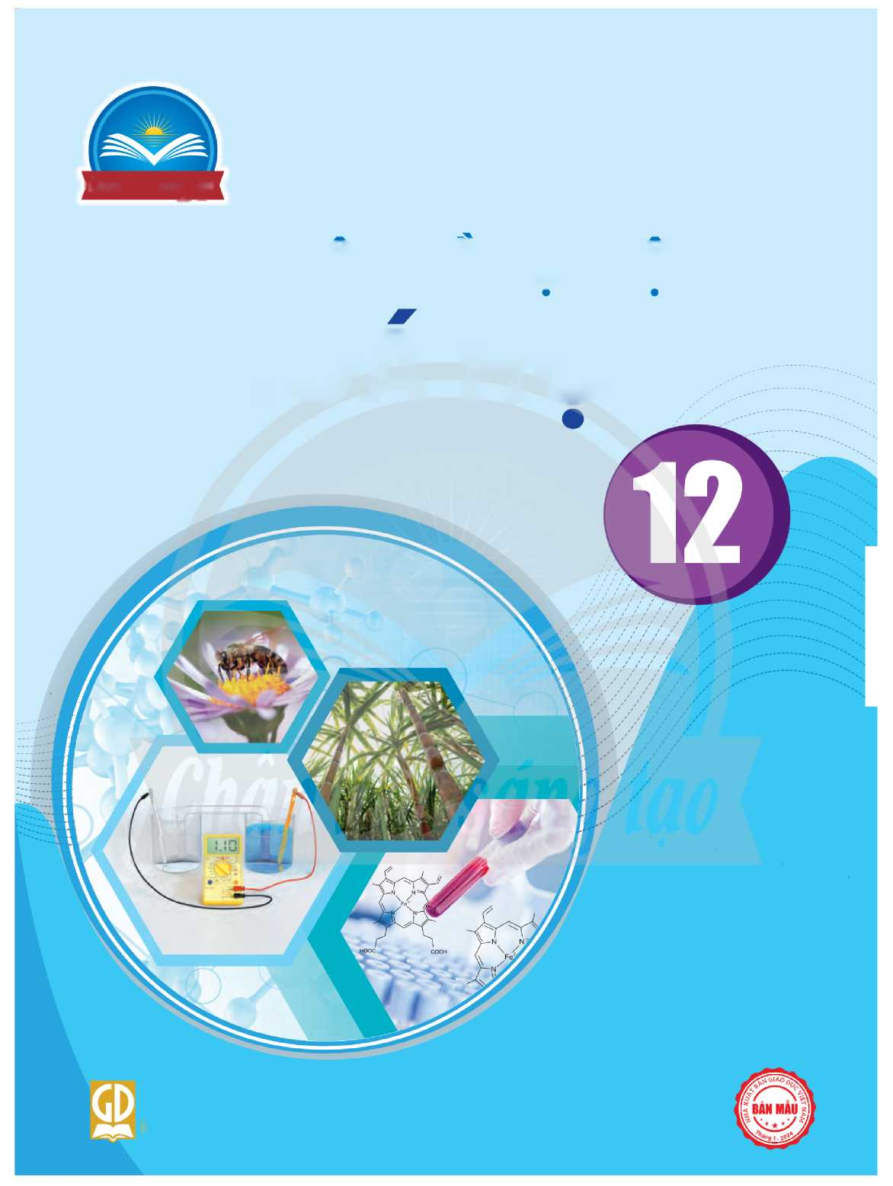

*Chân trời sáng tạo*

CAOCựGIÁC (Chủ biên)

ĐẶNG THỊ THUẬN AN - LÊ HẢI ĐĂNG - NGUYỄN ĐÌNH ĐỘ

ĐẬU XUÂN ĐỨC - NGUYỄN XUÂN HÔNG QUÂN - PHẠM NGỌC TUẤN

**CHUYEN ĐE HOC TAP**

HOA HOC

**HỘI ĐỐNG QUỐC GIA THẨM ĐỊNH SÁCH GIÁO KHOA**

Môn: Hoá học - Lớp 12

*(Theo Quyết định số ỉ882/QĐ-BGDĐTngày 29 tháng 6 nởm 2023  
của Bộ trưởng Bộ Giáo dục và Đào tạo)*

Chủtịch:TRIỆUTHỊ NGUYỆT

**Phó Chủ tịch:** ĐẶNG NGỌC QUANG

**Uỷ viên, Thư kí:** ĐOÀN CẢNH GIANG

**Các uỷ viên:** HÀ MINH TÚ - CHU VĂN TIÊM ĐẶNG THỊ THU HUYỀN - NGUYỄN VÃN CHUYÊN NGUYỄN KHẤC CÔNG-TRẨN THANH TUẤN

CAO CỰGIÁC (Chủ biên)

ĐẶNG THỊ THUẬN AN - LÊ HẢI ĐÀNG - NGUYỄN ĐÌNH ĐỘ - ĐẬU XUÂN ĐỨC  
NGUYỄN XUÂN HỔNG QUÂN - PHẠM NGỌC TUẤN

**CHUYÊN ĐỂ HỌC TẬP**

**HOÁ HỌC**

12

**NHÀ XUẤT BẢN GIÁO DỤC VIỆT NAM**

Hướng dẫn sử dụng sách

Trong mỗi bài học gổm các nội dung sau:

**MỞ ĐẦU**

(3) > Khởi động, đặt vấn để, gợi mở và tạo hứng thú vào bài học

**HÌNH THÀNH KIẾN THỨC MỚI 1**

Hoạt động hình thành kiến thức mới qua việc quan sát hình ảnh, thí nghiệm hoặc trải nghiệm thực tế

X' > Thảo luận để hình thành kiến thức mới

**LUYỆN TẬP**

cố kiến thức và rèn luyện kĩ nàng đã học

**VẬN DỤNG**

Vận dụng kiến thức và kĩ năng đã học vào thực tiễn cuộc sống

**MỞ RỘNG 1**

Giới thiệu thêm kiến thức và ứng dụng liên quan đến bài học, giúp các em tự học ở nhà

Các kí hiệu viết tắt trong sách

|  |  |
| --- | --- |
| **Kí hiệu** | **Tiếng Việt** |
| xt | xúc tác |
| t" | đun nóng |
| p | áp suất |
| E+ | tác nhân electrophile |
| Nu- | tác nhân nucleophile |
| Ae | phản ứng cộng electrophile |
| An | phản ứng cộng nucleophile |
| SR | phàn ứng thế gốc |
| V | phản ứng thế nucleophile đơn phân tử |
| Sn2 | phản ứng thế nucleophile lưỡng phân tử |
| SEAr | phản ứng thế electrophile vào vòng thơm |



LỜI NÓI ĐẦU

Các em học sinh thân mến!

Bên cạnh nội dung giáo dục cốt lõi, trong mỗi năm học, các em yêu thích khoa học tự nhiên sẽ được chọn học một số chuyên đề học tập. Mục tiêu của các chuyên để bao gồm: Mở rộng, nâng cao kiến thức hoá học đáp ứng yêu cẩu phân hoá sâu ở cấp trung học phổ thông; Tăng cường rèn luyện kĩ năng thực hành, hoạt động trải nghiệm thực tế làm cơ sở giúp các em hiểu rõ hơn các quy trình kĩ thuật, công nghệ thuộc các ngành nghề liên quan đến hoá học; Tìm hiểu sâu hơn vai trò của hoá học trong đời sống thực tế, những ngành nghê' có liên quan đến hoá học đê’ các em có cơ sở định hướng nghề nghiệp sau này cũng như có khả năng để giải quyết những vấn đề liên quan đến hoá học và tiếp tục tự học hoá học suốt đời.

Sách Chuyên đế học tập Hoá học 12 sẽ giới thiệu 3 chuyên đê' sau:

**Chuyên đế 1. Cơ chế phản ứng trong hoá hữu cơ:** Giới thiệu khái quát về cơ chế phản ứng và một số cơ chế phản ứng trong hoá hữu cơ: Cơ chế thế gốc SR (vào carbon no của alkane), cơ chế cộng electrophile AE (vào liên kết đôi c=c của alkene), cơ chế thê electrophile SEAr (vào nhân thơm), cơ chế thế nucleophile SN1, Sn2 (phản ứng thuỷ phân dẫn xuất halogen), cơ chế cộng nucleophile AN (vào liên kết đôi c=o của hợp chất carbonyl). Kiến thức nâng cao này giúp các em giải thích được sự tạo thành sản phẩm và hướng của một số phản ứng hoá học hữu cơ.

**Chuyên đế 2. Trải nghiệm, thực hành hoá học vô cơ:** Dựa trên cơ sở kiến thức hoá học, các em được tìm hiểu quy trình thủ công tái chế kim loại hoặc tìm hiểu một số ngành nghề liên quan đến hoá học tại địa phương; công nghiệp silicate; vấn để xử lí nước sinh hoạt và thực hiện được thí nghiệm xử lí làm giảm độ đục và màu của mẫu nước sinh hoạt.

**Chuyên đẽ 3. Một số vấn để cơ bản vẽ phức chất:** Tìm hiểu khái niệm cơ bản về phức chất; liên kết và cấu tạo của phức chất; vai trò và ứng dụng của phức chất, bao gốm vai trò của một số phức chất sinh học: chlorophyll, heme B, vitamin B12,... và ứng dụng của phức chẫt trong tự nhiên, y học, đời sỗng và sản xuất, hoá học.

Đày là cuốn sách thuộc bộ sách **Chân tròi sáng tạo** của Nhà xuất bản Giáo dục Việt Nam. Sách được biên soạn theo định hướng phát triển phẩm chất và năng lực người học, giúp các em không ngừng sáng tạo trước thế giới tự nhiên rộng lớn, đổng thời tạo cơ hội cho các em vận dụng kiến thức vào cuộc sống hằng ngày.

Các tác giả hi vọng cuốn sách **Chuyên đê' học tập Hoá học 12** sẽ là người bạn đổng hành hữu ích cùng các em khám phá thế giới tự nhiên dưới góc độ hoá học, vận dụng kiến thức, kĩ năng hoá học vào thực tiễn và định hướng nghể nghiệp cho tương lai.

CÁC TÁC GIẢ

MỤC LỤC

Hướng dẫn sử dụng sách 2

Các kí hiệu viết tắt trong sách 2

Lời nói đẩu 3

**CHUYÊN ĐỂ 1: Cơ CHÊ PHẢN ỨNG TRONG HOÁ HỌC HỮU cơ 5**

**Bàil.** Khái niệm cơ chế phản ứng hữu cơ 5

**Bài 2.** Một số cơ chế phản ứng trong hoá học hữu cơ 10

**CHUYÊNĐÉ 2:TRẢI NGHIỆM,THỰC HÀNH HOÁHỌCVÔCƠ 16**

**Bài 3.** Quỵ trình thủ công tái chế kim loại và một số ngành nghề

liên quan đến hoá học tại địa phương 16

**Bài 4.** Công nghiệp silicate. 20

**Bài 5.** Xử lí nước sinh hoạt... 29

**CHUYÊN ĐẼ 3: MỘT SỐ VẤN ĐỀ cơ BẢN VÉ PHỨC CHẤT 35**

**Bài 6.** Một số khái niệm cơ bản về phức chất 35

**Bài 7.** Liên kết và cấu tạo của phức chất 38

**Bài 8.** Vai trò và ứng dụng của phức chất 43

Chuyên đề 1

cơ CHẾ PHẢN ỨNG TRONG HOÁ HỌC HỮU cơ

1 Khái niệm cơ chê' phản ứng hữu cơ

- Nêu được khái niệm vẽ cơ chế phản ứng.

-Trình bày được cách phân cắt đóng li liên kết cộng hoá trị tạo thành gốc tự do,

cách phân cắt dị li liên kết cộng hoá trị tạo thành carbocation và carbanion.

- Nêu được vai trò, ảnh hưởng của gốc tự do trong cơ thể con người, độ bẽn

tương đối của các gốc tự do, các carbocation và carbanion.

Phản ứng cộng nước vào propene có mặt xúc tác acid tạo thành hỗn hợp hai sản phẩm gổm: propan-2-ol (sản phẩm chính) và propan-l-ol (sản phẩm phụ). Điếu này được

OH

giải thích dựa trên cơ chế phản ứng |_| C-CH=CH + H o

với sự hình thành hai tiểu phân

trung gian carbocation khác nhau.

Cơ chế phản ứng là gì? Các tiểu phân CH2 2 CH3

trung gian trong phản ứng hữu cơ prũpan 1 0|

bao gốm những loại nào?

**KHÁI NIỆM VÉ Cơ CHÊ PHẢN ỨNG**

> Tìm hiểu về cơ chế phản ứng

Phương trình hoá học mô tả chất đầu và sản phẩm của phản ứng, không trình bày rõ quá trình phản ứng hoá học xảy ra, qua bao nhiêu bước trung gian, ... nghĩa là không cho biết **cơ chế của phản ứng.**

*Ví dụ 1:*

Các chất đầu là C,H4 và Br2, sản phẩm là CH2Br-CH,Br.

Hầu hết các phản ứng hữu cơ thường xảy ra phức tạp, qua nhiều giai đoạn với các tiểu phân trung gian.

*Ví dụ 2:* Cơ chê' của phản ứng cộng bromine vào ethylene với sự hình thành tiểu phân trung gian (A) được mô tả như sau:

Br +

H2C=CH2 + Br2 > H2C-CH2 + Br

(A)

Br

Br +

H2C-CH2+ Br’

> H C-CH

2 I 2

Br

*Ví dụ* 3: Phản ứng cộng nước vào propene trong môi trường acid có khả nàng tạo thành hai tiểu phân trung gian (A) và (B) ở giai đoạn đầu, do đó, ở giai đoạn tiếp theo hai sản phẩm được tạo thành.

CH

H3CZ xch3

h3c-ch=ch2 + h+

(A)

HC CH

(B)

OH

i.. I

CH CH

H3CX x CH3 + H2O > H< XCH3 + H+

propan-2-ol

CH H0\ ch

H2C CH3 + H2O > XCH2 XCH3 + H +



propan-1-ol

Cơ chế phản ứng hoá học là con đường chi tiết mà các chất phản ứng phải đi qua để tạo thành sản phẩm(,).

1. Hãy cho biết đặc điểm chung của sự phân cắt liên kết trong Ví dụ 4.

**Sự PHÂN CẮT LIÊN KẾT**

> Trình bày ỉự phân cắt liên kết đồng li

Trong một số trường hợp, liên kết cộng hoá trị giữa hai nguyên tử tham gia liên kết có thể bị phân cắt theo kiểu đồng li.

*Ví dụ 4:* CI-CI cr + cr

Br-Br -C-> Br‘ + Br‘

CH3-H CH3 + H*

Tiểu phân mang electron độc thân được gọi là **gốc tự do.**

(*> Một số giai đoạn trong cơ chế phản ứng có thể xảy ra thuận nghịch.

Sự phân cắt đổng li là sự phân cắt một cách đông đểu đối với hai nguyên tử tham gia liên kết, mỗi nguyên tử chiếm một electron từ cặp electron chung và trở thành tiểu phân mang một electron độc thần.

> Trình bày sự phân cắt liên kết dị li

Sự phân cắt liên kê't dị li xảy ra phổ biến trong các phản ứng hữu cơ.

*Ví dụ 5:*

H3C—c —Br > H3C-C+ + Br“

I I

CH3 ch3

H3C-C=CH Tácnhân> H3C-C=C + H+

Khi phân cắt dị li liên kết C-X, tiểu phân trung gian mang điện tích dương trên nguyên tử carbon được gọi là **carbocation,** tiểu phân trung gian mang điện tích ám trên nguyên tử carbon được gọi là **carbanion.**

2. Cặp electron chung bị phân cắt như thế nào trong Ví dụ 5?

3. Khi phân cắt dị li, nguyên tó có độ âm điện lớn hơn thường mang điện tích dương hay âm?

Trong phân cắt dị li, liên kết hoá học bị phân cắt không đổng đều. Nguyên tử có độ âm điện lớn hơn thường chiếm cặp electron chung và trở thành tiểu phần mang điện tích âm, còn nguyên tử có độ âm điện nhỏ hơn thường trở thành tiểu phân mang điện tích dương.

1. Trình bày sự phân cắt dị li của liên kết C-Br trong phân tử CH3CH-Br.
2. Hãy chỉ ra tiểu phân carbocation và carbanion hình thành trong Ví dụ 5.

**CÁC TIỂU PHÂN TRUNG GIAN TRONG PHẢN ỨNG HỮU cơ**

> Tìm hiểu về gốc tự do và vai trò, ảnh hưởng của gốc tự do trong cơ thể người

Gốc tự do đóng vai trò là tiểu phân trung gian trong các phản ứng hữu cơ. Các gốc tự do kém bển, chỉ tồn tại trong thời gian rất ngắn. Độ bển của gốc tự do phụ thuộc vào bậc của nguyên tử carbon chứa electron độc thân.

HẠ u HA . H\ u . H\ u

J^CH3 > ỳ—H > J^H > J^H

h3c h3c h3c h

▲ Hình 1.1. Độ bén tương đối cùa một số gốc tự do

4. Phân biệt gốc tự do bậc III, bậc II và bậc I.

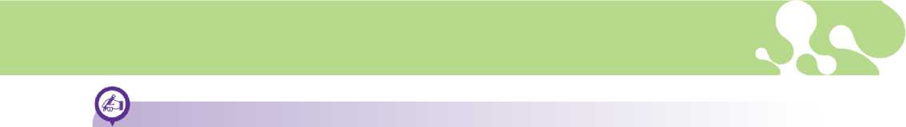

Trong cơ thể người, dưới các điếu kiện khác nhau, gốc tự do có thể được hình thành, bao gổm: gốc tự do có lợi và có hại. Gốc tự do có lợi trong cơ thể như nitric oxide (’NO), tham gia điều hoà nhiêu chức năng sinh lí quan trọng như điểu hoà huyết áp, ức chế tiểu cầu, phản ứng viêm, dẫn truyền thẩn kinh. Các gốc tự do có hại trong cơ thể như hydrogen peroxide (HOO’), hydroxyl (HO') đẩy nhanh quá trình lão hoá tự nhiên của cơ thể, gây ra các bệnh như Alzheimer, các chứng mất trí nhớ, tắc động mạch, Parkinson và đục thuỷ tinh thể.

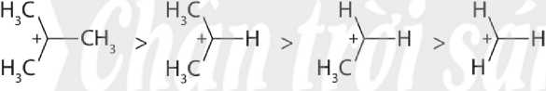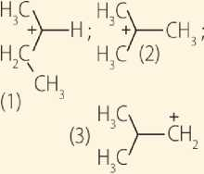

* Độ bền tương đối của các gốc tự do phụ thuộc vào cấu trúc của chúng.
* Trong cơ thể, gốc tự do có thể có lợi hoặc có hại.

**Chất chống oxi hoá**

Chất chống oxi hoá ngàn cản, kìm hâm hoặc khử các gốc tự do. chúng có thể phản ứng với gốc tự do tạo thành chất ít hoạt động hơn. chất chống oxi hoá quan trọng trong cơ thể người là glutathione, vitamin E và vitamin c. Các loại vitamin này có trong nhiều loại thức ăn và đóng vai trò quan trọng đối với cơ thể.

> Tim hiểu vể carbocation

Khác với các cation vô cơ, carbocation là những tiểu phân trung gian không bến, chúng chỉ sinh ra tức thời trong quá trình phản ứng rồi biến đổi thành hợp chất bền hơn.

**▲ Hình 1.2.** Độ bén tương đối của một số carbocation

5. Phân biệt carbocation bậc III, bậc II và bậc I.

Độ bền của carbocation phụ thuộc vào cấu trúc của chúng. Carbocation chứa nguyên tử carbon mang điện tích dương liên kết với càng nhiều nhóm alkyl thì càng bền.

Carbocation là tiểu phân trung gian kém bền. Độ bền tương đối của carbocation thường tăng khi bậc của nguyên tử carbon mang điện tích dương tăng.

So sánh độ bển của các carbocation sau:



> Tìm hiểu vể carbanion

Carbanion thường là tiểu phân trung gian không bền, chỉ tôn tại trong thời gian ngắn trước khi chuyển hoá thành chất khác.

Ngược với carbocation, carbanion chứa nguyên tử carbon mang điện tích âm liên kết với nhiều nhóm alkyl thì kém bền hơn.

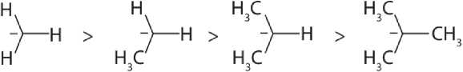

**▲ Hình 1.3.** Độ bén tương đối cùa một sô' carbanion

Carbanion là tiểu phân trung gian kém bền.

BÀI TẬP

1. **cho** biết cấu tạo của các carbocation khi H+ kết hợp với 2-methylpropene và so sánh độ bền của chúng.
2. Tìm hiểu các thói quen sinh hoạt có thể góp phần tạo ra các gốc tự do có hại trong cơ thể.

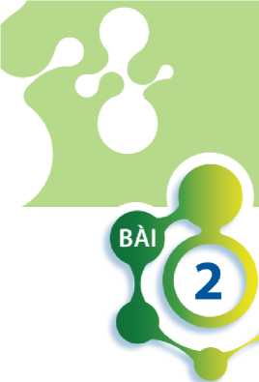Một số cơ chế phản ứng trong hoá học hữu cơ

* Nêu được khái niệm vể tác nhân electrophile và nucleophile.

**MỤC TIÊU,**

* Trình bày được một số cơ chế phản ứng trong hoá học hữu cơ: Cơ chế thế gốc SR (vào carbon no của alkane), cơ chế cộng electrophile AE (vào liên kết đòi c=c của alkene), cơ chê’ thế electrophile SEAr (vào nhân thơm), cơ chế thế nucleophile SN1, SN2 (phản ứng thuỷ phân dẫn xuất halogen), cơ chế cộng nucleophile AN (vào hợp chất carbonyl).
* Giải thích được sự tạo thành sản phẩm và hướng của một số phản ứng (cơ chế thế gốc SR vào carbon no của alkane và cơ chế cộng electrophile AE vào liên kết đôi c=c của alkene theo quy tắc cộng Markovnikov).

( Hiểu rõ cơ chế phản ứng hoá học hữu cơ rất quan trọng trong việc nghiên cứu hoá học hữu cơ. Điều này dựa trên sự hiểu biết về chất phản ứng, tác nhân và điểu kiện phản ứng. Làm sao để viết được cơ chế phản ứng của một số phản ứng hoá học hữu cơ phổ biến?

**TÁC NHÃN ELECTROPHILE VÀ NUCLEOPHILE**

> Tim hiểu khái niệm về tác nhân electrophile và nucleophile

Xét phản ứng hữu cơ tổng quát:

Chất phản ứng + Tác nhân phản ứng —> sản phẩm

Trong phản ứng hoá học hữu cơ, chất hữu cơ phức tạp hơn thường được gọi là chất phản ứng, chất hữu cơ đơn giản hơn hoặc chất vô cơ thường được gọi là tác nhân phản ứng.

*Ví dụ 1:* (CH3)2C=CH2 + HCI —(ChJ3C-CI

chất p hàn ứn g tác nhân p hàn ứn g

Để biểu diễn cơ chế phản ứng, người ta thường dùng mũi tên cong (/^\) chỉ sự dịch chuyển cặp electron.

**Tác nhân electrophile** là tác nhân có ái lực với electron, chúng thường là các tiểu phân

mang điện tích dương (như H+, Br+, +NO2,...) hoặc có trung tâm mang một phẩn điện tích 0+ 5"

Phân biệt chất phản ứng và tác nhân phản ứng.

dương (như CH3-Br,...).



*Ví dụ 2:*

CH3-CH=CH2 + Br+—>CH3-CH-CH2Br

Xác định tác nhân

Tác nhân electrophile

**Tác nhân nucleophile** là tác nhân có ái lực với hạt nhân, chúng thường là các tiểu phân mang điện tích âm (như C1 , HO , CN ,.,hoặc có cặp electron hoá trị tự do (như H2O, CH,OH,..

*Ví ảụ 3:*

nucleophile hoặc electrophile trong các phản ứng sau:

(1) (CH3)2C=CH2 + H+

-> (CH3)3C+

CH3-Br + HO —> CH3-OH + Br’

(§)

Tác nhân nucleophile

(2)(CH3)3C++-OH^

(CH3)3C-OH

Tác nhân electrophile là tác nhân có ái lực với electron. Tác nhân nucleophile là tác nhân

có ái lực với hạt nhân.

**MỘT SỐ Cơ CHÊ PHẢN ỨNG TRONG HOÁ HỌC HỮU cơ**

> Trình bày cơ chế phản ứng thế gốc SR vào nguyên tử carbon no của alkane

Xét phản ứng của methane với chlorine:

CH + CL —> CH Cl + HCI

4 2 3

Phản ứng trên xảy ra theo cơ chế thế gốc tự do (s ) gồm 3 giai đoạn chính:

Giai đoạn khơi mào: Cl2 ——> 2CI’

Giai đoạn phát triển mạch: CI’ + CH4—>CH3+HCI

2. Xác định các gốc tự do tạo thành trong phản ứng của methane với chlorine.

CH3 + CI2-> ch3ci + cr

**Giai đoạn tắt mạch:** CH3+ cr —> CH3CI

CH3+CH3-»CH3-CH3

cr+ci’-»ci2

Phản ứng của chlorine với đổng đẳng của methane có thể tạo thành hổn hợp các đống phân. *Ví dụ 4:*

3. Dự đoán các gốc tự do tạo thành khi cho propane tác dụng với bromine tạo thành dẫn xuất monobromo.Sosánh độ bền của các gốc tự do này.

CH3-CH2-CH2Br (sản phẩm phụ)

CH -CH -CH

3 2 3 -HBr

CH3-CHBr-CH3 (sản phẩm chính)

Phản ứng này ưu tiên xảy ra theo hướng tạo thành gốc tự do bển hơn.



Phản ứng của alkane với Cl2, Br2 xảy ra theo cơ chế thế gốc SR.

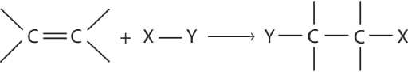

**> Trình bày cơ chê' phản ứng cộng electrophile (AE) vào liên kết đôi c=c cùa alkene** Phản ứng cộng AE tổng quát của alkene:

Phản ứng xảy ra qua hai giai đoạn chính:

**Giai đoạn 1:** Tác nhân electrophile phản ứng với liên kết đôi c=c tạo thành carbocation.

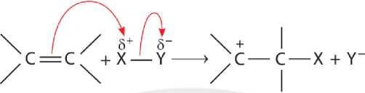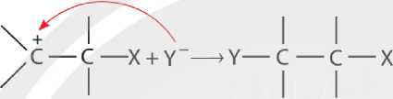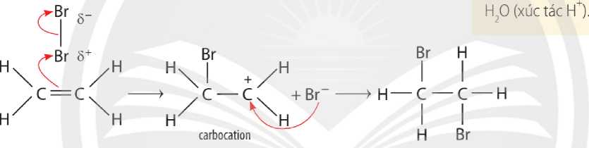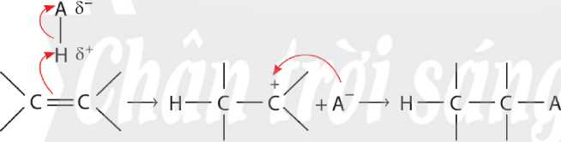

carbocation

**Giai đoạn 2:** Carbocation phản ứng với anion Y tạo thành sản phẩm.

*Ví dụ 5:* Cơ chế phản ứng của ethylene với bromine như sau:

Trình bày cơ chế phản ứng khi cho ethylene tác dụng với HBr, với

Cơ chế phản ứng của alkene với hydrogen halide HA (HC1, HBr) xảy ra như sau:

Phản ứng cộng electrophile (HC1, HBr, ...) vào alkene bất đối xứng ưu tiên xảy ra theo hướng tạo thành carbocation bến hơn (theo quy tắc Markovnikov).

*Ví dụ 6:* Cơ chê phản ứng cộng HC1 vào 2-methylpropene như sau:



H-CI

Cl

H3C—C—CH

2 -cr

CH3

ch3

ch3

(2)

Cl

>H C-CH-CH, C-CH-CH

L. 1.

ch3 ch3

4. Cho biết hướng tạo ra sản phẩm chính và hướng tạo ra sản phẩm phụ trong Ví dụ 6.

Tương tự như phản ứng cộng HC1, phản ứng cộng nước vào alkene với xúc tác acid cũng xảy ra theo quy tắc Markovnikov.

Phản ứng cộng của alkene với X, (Cl,, Br,), với HA (HC1, HBr,...) và với H20 (xúc tác H+) xảy ra theo cơ chế cộng electrophile (A ) qua hai giai đoạn chính và ưu tiên xảy ra theo hướng tạo carbocation bển hơn.

> Trình bày cơ chê' thế electrophile (SEAr) vào nhân thơm

Các phản ứng thế nguyên tử H của vòng benzene như phản ứng halogen hoá, nitro hoá benzene xảy ra theo cơ chế thê' electrophile vào nhân thơm, kí hiệu là SEAr.

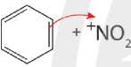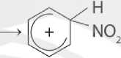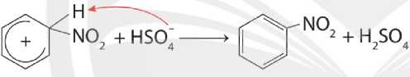*Ví dụ* 7: Cơ chế phản ứng khi cho benzene tác dụng với dung dịch HNO3 đặc và H2SO4 đặc xảy ra như sau:

H-Ó-NO2 + H-SO4H ' ‘ +NO? + Hso; + H2O

5. Xác định tác nhân electrophile trong phản ứng của benzene và dung dịch HNO5 đặc và H,so. đặc.

2 4 ■

Phản ứng thế electrophile vào nhân thơm (halogen hoá, nitro hoá) xảy ra theo cơ chế S£Ar.

> Trình bày cơ chê thế nucleophile (SN1, SH2) trong phản ứng thuỷ phân dẫn xuất halogen

Phản ứng thuỷ phân dẫn xuất halogen có thể xảy ra theo cơ chế

Trình bày cơ chế phản ứng khi cho benzene tác dụng với Br2, xúc tác FeBr tạo thành monobromobenzene. Tác nhân electrophile tạo thành từ sự kết hợp giữa Br2 và FeBr3 được biểu diễn như sau: Bq+FeBq—> Br+ + [FeBự

SN1(,) hoặc SN2,:"J tuỳ thuộc vào cấu tạo của phân tử dẫn xuất halogen.

• Với dẫn xuất halogen bậc ba(***', phản ứng chủ yếu xảy ra theo cơ chế s I.

N

SN1 là phản ứng thế nucleophile đơn phân tử.

là phản ứng thế nucleophile lưỡng phân tử.

‘“^Bậc của dẫn xuất halogen là bậc của nguyên tử carbon liên kết trực tiếp vói nguyên tử halogen.

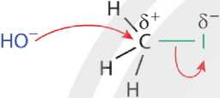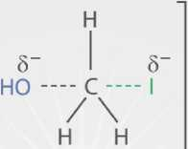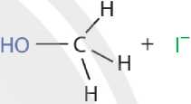

*Ví dụ 8:* Phản ứng thuỷ phân 2-bromo-2-methylpropane trong môi trường kiểm xảy ra theo cơ chế như sau:

Giai đoạn 1:

Giai đoạn 2:

<=h3 ch3

CH3—C-^-Jr —>CH3 — c+ + Br“

ch3 ch3

(CH3)3C+K+"GH —> (CH3)3C — OH

• Với dẫn xuất halogen bậc một, phản ứng chủ yếu xảy ra theo cơ chế SN2.

*Ví dụ 9:* cho iodomethane tác dụng với dung dịch sodium hydroxide tạo thành methanol,

phản ứng xảy ra theo cơ chế như sau:

Trạng thái chuyển tiếp

• Với dẫn xuất halogen bậc hai, phản ứng có thể xảy ra theo cả cơ chế S..1 và S..2.

6, Xác định tác nhân nucleophile trong phản ứng iodomethane tác dụng với dung dịch sodium hydroxide.

N N



Trình bày cơ chế của phản ứng thuỷ phân 1-bromobutane bằng dung dịch NaOH.

Phản ứng thuỷ phân dẫn xuất halogen có thể xảy ra theo cơ chế thê' nucleophile SI hoặc V-

> Trình bày cơ chê cộng nucleophile (AN) vào hợp chất carbonyl

Hợp chất carbonyl có thể tác dụng với nhiều tác nhân nucleophile

(H-OH, H-CN,...), phản ứng xảy ra theo cơ chế cộng A .

7. Xác định tác nhân nucleophile trong phản ứng khi cho acetone tác dụng với hydrogen cyanide.

*Ví dụ 10:* cho acetaldehyde tác dụng với hydrogen cyanide, cơ chế phản ứng xảy ra như sau:

HCN H+ + “CN

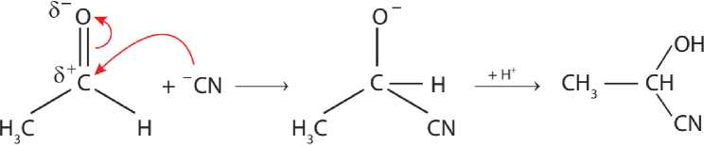

%

Phản ứng của hợp chất carbonyl với HOH, HCN, ... xảy ra theo cơ chế cộng nucleophile

(An). '

BÀI TẬP

1. Viết phương trình hoá học của phản ứng xảy ra khi cho 2-methylpropane tác dụng với bromine trong điều kiện chiếu sáng tạo thành sản phẩm 2-bromo-2-methylpropane. Giải thích bằng cơ chế phản ứng.
2. Trình bày cơ chế phản ứng cộng nước (xúc tác H+) vào 2-methylpropene và xác định sản phẩm chính theo quy tắc Markovnikov.
3. Benzaldehyde cyanohydrin có thể được tạo ra từ phản ứng hoá học giữa benzaldehyde và HCN. Viết phương trình hoá học và giải thích bằng cơ chế phản ứng.

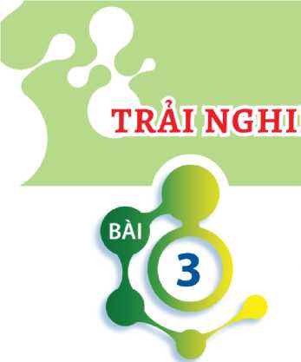Chuyên đề 2

ỆM, THỰC HÀNH HOÁ HỌC VÔ cơ

Quy trình thủ công tái chế kim loại và một số ngành nghề liên quan đến hoá học tại địa phương

EJTgnQt)

* Trình bày được ý nghĩa của quá trình tái chê kim loại nói chung.
* Trình bày được quy trình tái chế kim loại (nhôm, sắt, đóng,...) của các nước tiên tiến và của Việt Nam.

-Trình bày được tác động môi trường của quy trình tái chế thủ công.

Hầu hết kim loại có thể tái chế từ nguổn phế liệu kim loại tương ứng. Tái chế kim loại là gì? Quy trình tái chế kim loại như thế nào? Tác động mối trường của quy trình tái chế thủ công kim loại ra sao?

**Ý NGHĨA CỦA QUÁ TRÌNH TÁI CHÊ KIM LOẠI**

> Giới thiệu ý nghĩa của quá trình tái chế kim loại

Hoạt động khai thác quặng nguyên liệu trong sản xuất kim loại có thể ảnh hưởng môi trường tự nhiên, gây ô nhiễm không khí, nước và đất. Việc tái chế kim loại giúp giảm tác động tiêu cực của việc khai thác các mỏ quặng, tiết kiệm nguốn tài nguyên thiên nhiên, tiết kiệm nâng lượng, góp phần giảm lượng carbon dioxide phát thải.

Tái chế kim loại giúp tiết kiệm chi phí cho sản xuất kim loại và cung cấp thêm việc làm cho nhiều người lao động.

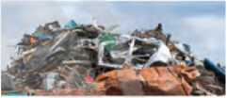Ngoài ra, tái chế kim loại giúp giảm lượng rác thải chôn lấp.

▲ Một nguồn kim loại phế liệu

1. Tại sao tái chế kim loại lại giúp tiết kiệm năng lượng và giảm phát thải khí carbon dioxide?

Tái chế kim loại giúp tiết kiệm nguổn tài nguyên thiên nhiên, tiết kiệm năng lượng, giảm lượng rác thải chôn lấp, giải quyết thêm việc làm cho người lao động và góp phẩn hạn chế các ảnh hưởng tiêu cực đến môi trường.



**QUY TRÌNH TÁI CHÊ KIM LOẠI CỦA CÁC NƯỚC TIÊN TIẾN VÀ CỦA VIỆT NAM**

**> Tìm hiểu quy trình tái chế kim loại**

Quy trình tái chế kim loại (nhôm, sắt, đồng,...) của các nước tiên tiến và Việt Nam thường

theo sơ đồ sau:

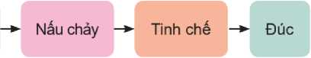

Thu gom Phân loại, Băm

phế liệu làm sạch nghiền



Phế liệu kim loại sau khi thu gom được phân loại, làm sạch, cắt nghiền thành vụn nhỏ nhằm giảm thể tích khi cho vào lò nung và nấu chảy nhanh hơn. Quá trình nấu chảy thường sử dụng chất trợ dung1'1 để hạ nhiệt độ nóng chảy kim loại, đồng thời tạo xỉr). Phẩn kim loại nóng chảy sau khi loại bỏ xỉ và tạp chất được tạo hình tuỳ theo mục đích sử dụng.

*• Quy trình tái chế nhôm*

Phê' liệu nhôm là phê' liệu khá phổ biến, do hầu hết các lon nước giải khát và nhiều đồ gia dụng được làm bằng nhôm.

Quá trình tái chế nhôm gồm các giai đoạn quan trọng sau:

* Nấu chảy: Phế liệu nhôm được nấu chảy ở nhiệt độ cao (khoảng 750 °C), dõng thời bổ sung thêm một số hoá chất như Nad, KC1,... nhằm tăng hiệu quả của quá trình tạo xỉ và hạn chế sự oxi hoá của nhôm lỏng bởi oxygen trong không khí.
* Tinh chế: Phế liệu nhôm nóng chảy tiếp tục được xử lí bằng một số hoá chất khác để làm tăng độ tinh khiết của nhôm.

2. Theo em, quy định phân loại rác thải trong phạm vi từng hộ gia đình có tác động thế nào đển quá trình thu gom phế liệu khi tiến hành tái chế kỉm loại?

3. Việc tái chế kim loại đóng vai trò quan trọng như thế nào trong đời sống?

* *Quy trình tái chế sắt*

Phế liệu sắt rất phổ biến do sắt là một trong những kim loại được sử dụng nhiều trong công nghiệp và xây dựng. Vì vậy, việc tái chế sắt có ý nghĩa quan trọng trong đời sống. Quá trình tái chê' sắt gổm các giai đoạn quan trọng sau:

* Nấu chảy: Các phế liệu thép thường được nấu chảy ở nhiệt độ cao (khoảng 1 600 °C).
* Tinh chế: Phế liệu thép nóng chảy được sục khí oxygen để loại bỏ carbon và một số tạp chất khác. Đồng thời, ở quá trinh này một số nguyên tố được bổ sung vào thép để thu được thép tái chê' có chất lượng theo mong muốn.
* *Quy trình tái chê đổng*

Phê' liệu đổng cũng rất phổ biến do đông được sử dụng nhiều trong các động cơ điện, ngành

* ’ Còn gọi là chất trợ chảy, ví dụ boric acid (HjBO,), potassium carbonate (K,COj), manganese dioxide (MnO,), calcium oxide (CaO),...
* ' Sản phẩm phụ của quá trình luyện kim hoặc tái chế kim loại.



điện, ... Để làm sạch, đồng cần loại bỏ lớp cách điện thông qua việc cắt, tước lớp vỏ cách điện hoặc sử dụng lò đốt. Tuy nhiên, cần sử dụng lò đốt tiêu chuẩn để hạn chế việc thải loại các chất độc hại ra môi trường.

Quá trình tái chế đông gôm các giai đoạn quan trọng sau:

* Nấu chảy: Phế liệu đổng được nấu chảy ở nhiệt độ cao (khoảng 1 100 °C).
* Tinh chế: Phế liệu đổng nóng chảy thường được loại bỏ bớt tạp chất bằng khí thiên nhiên.

Để thu được đổng có độ tinh khiết cao hơn, người ta dùng phương pháp điện phân.

Hãy tìm hiểu và cho biết nguôn gốc, ý nghĩa của biểu tượng này.

Tại Việt Nam, nhà máy thép Vicasa (Biên Hoà - Đồng Nai) sản xuất thép từ nguồn phêTiệu

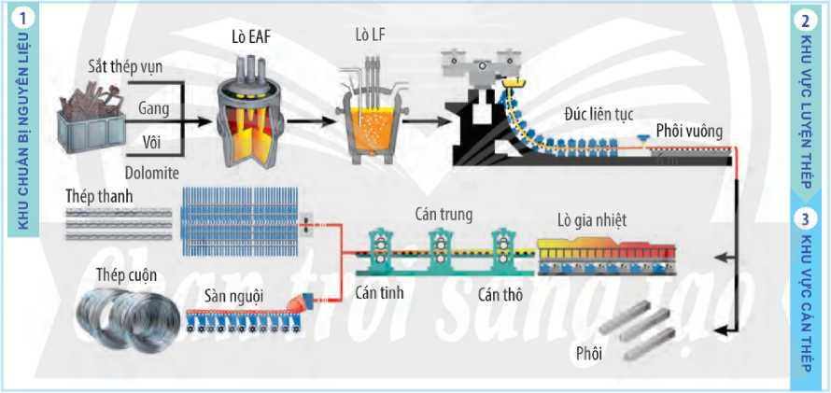

sắt, thép và gang theo quy trình sau(,):

▲ Quỵ trình sản xuất thép ở nhà máy thép Vicasa, Việt Nam

Quy trình chung trong tái chể kim loại:

Thu gom —> Phân loại, làm sạch —> Băm nghiền —> Nấu chảy —> Tinh chế —> Đúc.

*1' Nguón:* [https://vicasasteel.com/gioi-thĩeu/quy-trinh-san-xuat](https://vicasasteel.com/gioi-th%c4%a9eu/quy-trinh-san-xuat).



> Tìm hiểu tác động môi trường của quy trình tái chế thủ công

Ở nước ta, hiện nay có một số làng nghề tái chế kim loại thủ công. Đa số các cơ sở sản xuất đểu không có các biện pháp hiệu quả để xử lí nước thải, khí thải, rác thải, cũng như các biện pháp bảo hộ lao động cẩn thiết, đã và đang gây ra nhiều tác động tiêu cực đến môi trường và con người.



Tại sao các làng nghể tái chế kim loại thủ công thường gây ra những tác động xấu đến môi trường?



Các cơ sở tái chế thủ công hiện nay ở nước ta cần có biện pháp hiệu quả đê’ kiểm soát ô nhiễm, tránh gây ra nhiểu tác động nghiêm trọng đến môi trường.

BÀI TẬP

1. Cho các phát biểu sau về vai trò của tái chế kim loại:
2. Giúp tiết kiệm nguổn tài nguyên thiên nhiên.
3. Giúp tiết kiệm năng lượng.
4. Giúp giảm lượng rác thải chôn lấp.
5. Giúp hạn chế các ảnh hưởng tiêu cực đến môi trường.
6. Giúp giải quyết việc làm cho người lao động.

Số phát biểu đúng là

A. 2. B. 3. c. 4. D. 5.

1. Nhôm có thể được tái chế từ các phế liệu nhôm như vỏ lon nhôm, chậu nhôm,... Việc tái chế nhôm có lợi ích gì so với việc điểu chế nhôm từ quặng?

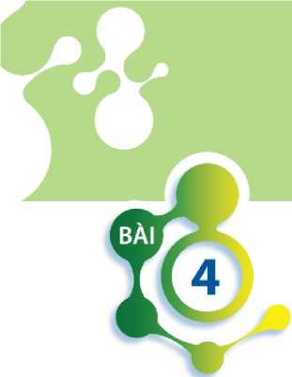Công nghiệp silicate

cassnfln

* Nêu được thành phẩn hoá học và tính chất cơ bản của thuỷ tinh, đố gốm, xi mãng.
* Trình bày được phương pháp sản xuất các loại vật liệu trên từ nguốn nguyên liệu có trong tự nhiên nói chung và trong tự nhiên Việt Nam nói riêng.

Công nghiệp silicate là ngành công nghiệp sản xuất đổ gốm, xi măng, thuỷ tinh từ

(3)

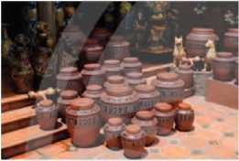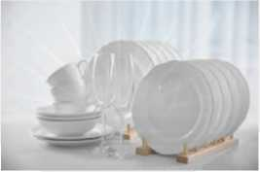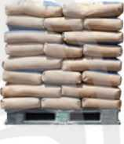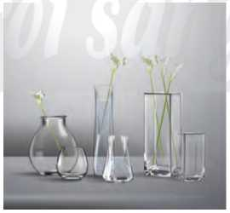nguồn nguyên liệu có trong tự nhiên, cơ bản là cát thạch anh (silicon dioxide), đất sét

và các phụ gia khác.

▲ Một số sản phẩm của công nghiệp silicate

Những sản phẩm công nghiệp silicate được sản xuất như thế nào? chúng có những ứng dụng nào trong đời sống hằng ngày?

**THUỶTINH**

**> MÔ tả thành phần hoá học cùa thuỷ tinh** Thuỷ tinh thông thường là hỗn hợp của sodium silicate, calcium silicate và silicon dioxide. Thành phần gần đúng của thuỷ tinh thường là Na,o CaO 6SiO2, được tạo nên khi nấu chảy hỗn hợp cát trắng, đá vôi và soda ở 1 400 °C:

**▲ Hình 4.1.** Một số sản phẩm thuỷ tinh

1. Nêu một sổ vật dụng bằng thuỷ tinh được sử dụng trong gia đình em.

Na2CO3 + 6SiO2 + CaCO3 to > Na2O-CaO 6SÍO2 + 2CO2

Thuỷ tinh thông thường là chất liệu chính để tạo ra những sản phẩm phổ biến trong đời sống, phục vụ sinh hoạt của con người.



**Một số loại thuỷ tinh**

Thuỷ tinh thông thường được pha trộn thêm các chất khác để thu được các loại thuỷ tinh có những tính chất khác nhau.

Pha lê (thuỷ tinh chì)

Pha lê là một dạng thuỷ tinh có hàm lượng lead(II) oxide (Pbo) cao hơn các loại khác, chứa từ 12% - 28% chì, cao nhất khoảng 33% chì. Hàm lượng chì càng cao thì pha lê càng lấp lánh. Pha lê có chiết suất cao nên được sử dụng làm đồ vật trang trí, hạt đèn chùm.

Thuỷ tinh Borosilicate

Thuỷtinh Borosilicate có thành phần gồm 70% - 80% SiO2,7% - 13% B2O3 (boron trioxide) và lượng nhỏ các chất kiểm như Na2O, K2O và A12O3.

Thuỷ tinh Borosilicate chịu nhiệt tốt và chống ăn mòn cao, được ứng dụng trong mọi lĩnh vực đời sống. Ví dụ: bóng đèn, dụng cụ trong phòng thí nghiệm, dụng cụ nướng và các thiết bị chịu nhiệt khác,...

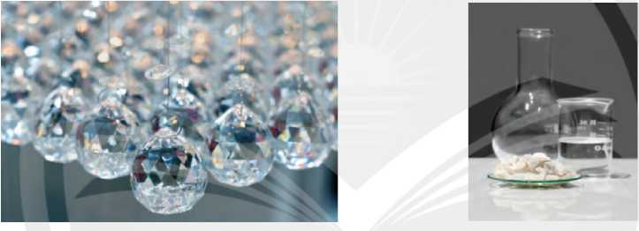

Pha lê Thuỷ tinh Borosilicate

▲ Một số loại thuỷ tinh

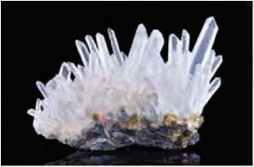

▲ Thạch anh

Thuỷ tinh aluminosilicate (kính an toàn)

Ihuỷ tinh aluminosilicate có hàm lượng A12O3 cao hơn so với thuỷ tinh thông thường. Loại thuỷ tinh này có khả năng chịu nhiệt tốt và có độ bền hoá học cao, được sử dụng làm điện trở cho mạch điện tử, làm kính chắn, kính bảo vệ, kính cường lực.

Thạch anh

Thuỷ tinh thuần SĨO2 ít tạp chất, là loại thuỷ tinh có giá trị nhất. Ihạch anh có khả năng chịu nhiệt lên tới 1 200 °C trong thời gian ngắn. Do khó chế tạo nên thạch anh không được sử dụng phổ biến, chủ yếu được dùng làm vật dụng trang trí.

> Tìm hiểu tính chất cơ bàn và phương pháp sản xuất thuỷ tinh

1. Tính chất cơ bản của thuỷ tinh

Đổ vật làm bằng thuỷ tinh thường trong suốt và cho ánh sáng truyển qua dễ dàng, không gỉ, tương đối cứng nhưng giòn và dễ vỡ.

Ihuỷ tinh không cháy, không hút ẩm, không bị ăn mòn với nhiều loại acid, trừ hydrofluoric acid (HF).

Thuỷ tinh có tính cách điện, không có nhiệt độ nóng chảy nhất định. Khi được bồ sung các hợp chất sẽ làm thay đổi nhiệt độ nóng chảy của thuỷ tinh.

Ihuỷ tinh thông thường bị ăn mòn trong dung dịch kiểm.

1. Phương pháp sản xuất thuỷ tinh

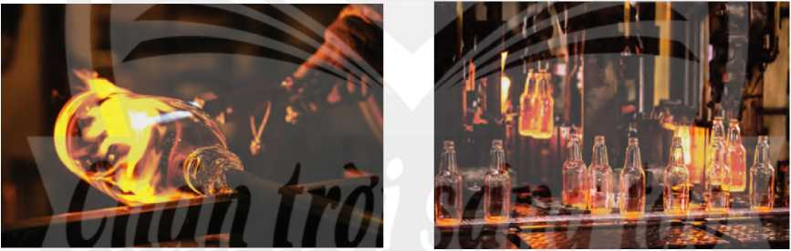Thế kỉ thứ nhất trước Công nguyên, kĩ thuật thổi thuỷ tinh đã phát triển. Thời đế chế La Mã

2. Từ tính chất của thuỷ tinh, hãy nêu cách bảo quản các đổ dùng bằng thuỷ tinh.

3. Giải thích vì sao NaOH rắn được bảo quản trong lọ nhựa mà không bảo quản trong lọthuỷtinh.

đã có nhiều loại sản phẩm bằng thuỷ tinh được tạo ra, chủ yếu là bình và chai lọ.

**▲ Hình 4.2.** Thổi thuỷ tinh thủ công

**▲ Hình 4.3.** Công nghiệp sản xuất lọ thuỷ tinh

**Nguyên liệu chính sản xuất thuỷ tinh:** cát (cát thạch anh - SiO,), đá vôi (cung cấp CaO), vật liệu felspat, soda, mảnh thuỷ tinh.

Đối với thuỷ tinh cao cấp: Pbo, BaCO3 làm tăng tỉ trọng. Borax (Na2B4O710H2O) cung cấp B2O3 giúp tăng chiết suất của thuỷ tinh.

**Nguyên liệu phụ:** chất khử bọt là NaNO3- chất khử màu là các chất oxi hoá như FeO. Chất nhuộm màu như KMnOmàu nâu, Sb,o,: màu đỏ, Cu,O: màu đỏ, ...

*’ 4* 2 3 ’2 ’

Thuỷ tinh được sản xuất theo quy trình sau đây:

**Chuẩn bị và gia công nguyên liệu:** Cát trắng mịn, soda, thuỷ tinh tái chế và các hoá chất phụ gia được trộn đều, rõi đưa vào lò đốt. **Nấu thuỷ tinh:** Nhiệt độ để nung chảy thuỷ tinh và hoá chất phụ gia khoảng 1 400 °C - 1 500 °C. Lò được giữ ở nhiệt độ trên đến khi không còn khí thoát ra.

**Tạo phôi:** Thuỷ tinh nóng chảy được đưa vào khuôn phôi để tạo phôi.

Dựa vào các tính chất nào của thuỷ tinh để tạo ra những vật dụng có hình dạng khác nhau?

**Thành hình:** Phôi được đưa vào khuôn để tạo hình. Đối với sản xuất thuỷ tinh truyền thống, người thợ thổi thuỷ tinh làm nguội thuỷ tinh dẻo bằng nước và xoay ỗng liên tục để thuỷ tinh tròn đều, tạo hình cho thuỷ tinh.

**Giảm nhiệt:** Sản phẩm thuỷ tinh được đưa vào lò ủ đê’ giảm nhiệt dần và sau đó được kiểm tra chất lượng. Giảm nhiệt từ từ sẽ tạo độ bển cho thuỷ tinh.

(§)

Tim hiểu các cơ sở sản xuẵt thuỷ tinh hiện đại ở Việt Nam và các mặt hàng được sản xuất ở các cơ sở sản xuất thuỷ tinh đó.

* Thuỷ tinh thông thường có thành phần là Na2OCaO'6SiO,.
* Tính chất cơ bản của thuỷ tinh thông thường: trong suốt, không gỉ, giòn, dễ vỡ,...
* Tuỳ vào thành phần mà thuỷ tinh có những tính chất khác nhau, ứng dụng trong các lĩnh vực khác nhau.

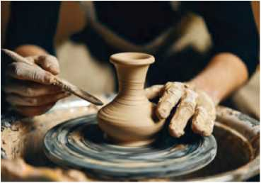• Thuỷ tinh được sản xuất từ cát trắng và các hoá chất phụ gia (đá vôi, soda,...).

**▲ Hình 4.4.** Tạo hình đó gốm

**ĐỔ GỐM**

> Mô tả thành phẩn hoá học và tính chất cơ bản của đồ gốm

1. Thành phần hoá học

Đổ gốm được tạo thành chủ yếu từ đất sét. Đất sét gổm các khoáng chất silicate giàu oxide và hydroxide của Silicon và aluminium. Cao lanh là một loại đất sét có thành phần chủ yếu Al,O3-2SiO2'2H,O (kaolinite).

1. Tính chất cơ bản

Vật liệu gốm có độ cứng và độ chịu nén cao, bề mặt có tính trượt, chịu mài mòn, độ bền nhiệt cao, không bị ăn mòn và chịu được hoá chất, đa số có tính cách điện. Tuy nhiên, vật liệu gốm không biến dạng nhưng dễ vỡ khi bị va chạm mạnh.

Gốm gổm 3 loại: gạch ngói, sành và sứ.

* Gạch, ngói có màu đỏ. Gạch xốp và thấm nước. Ngói ít xốp và không thấm nước. Gạch chịu lửa chịu được nhiệt độ cao.
* Sành là vật liệu cứng thường có màu xám hoặc nâu, bền với hoá chất. Mặt ngoài của sành có lớp men muối.
* Sứ là vật liệu cứng, xốp, có màu trắng.

> Tim hiểu phương pháp sản xuất đồ gốm

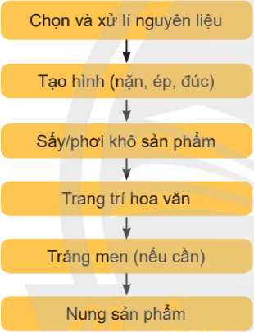Nguyên liệu sản xuất gốm sứ gồm:

**▲ Hình 4.S.** Các công đoạn sản xuất đổ gôm

1. Nguyên liệu dẻo: đất sét.
2. Nguyên liệu không dẻo làm giảm sự co ngót, chống nứt khi sấy và nung.
3. Nguyên liệu không dẻo tạo pha lỏng khi nung.

Trước khi được định hình, nguyên liệu phải được nhào trộn giúp đảm bảo độ ẩm đều khắp trong khối đất và loại bỏ không khí.

Gốm CÓ nhiều ƯU điểm được ứng dụng nhiéu trong đời sống. Để sử dụng hiệu quả và an toàn, hãy tìm hiểu đặc tính của gốm và cách bâo quản đổ gốm trong gia đình em.

Sự phát triển không ngừng của kĩ thuật đã tạo điều kiện cho chất liệu gốm ngày càng tinh xảo và đa dạng.

Đổ gốm được làm chủ yếu từ đất sét, nung ở nhiệt độ cao. Gạch, ngói, sành, sứ gọi là

gốm dân dụng.

<t>

Nước ta có nhiều làng nghể làm đổ gốm lâu đời như làng Bát Tràng (Hà Nội), Chu Đậu (Bắc Ninh), Thanh Hà (Quảng Nam), Bầu Trúc (Phan Thiết), làng nghề ở Bình Dương và Đồng Nai.

Gạch, ngói, gạch ốp, gạch trang trí, ... được sản xuất ở nhiều tỉnh.

Đố sứ dân dụng được sản xuất ở một số nhà máy lớn như nhà máy sứ Hải Dương, nhà máy sứ Minh Long (Bình Dương), nhà máy sứ Giang Tây (Bình Dương), nhà máy sứ Toàn Quốc (Đồng Nai).

Gốm Bát Tràng được sản xuất tại làng Bát Tràng, thuộc xã Bát Tràng, huyện Gia Lâm, Hà Nội.

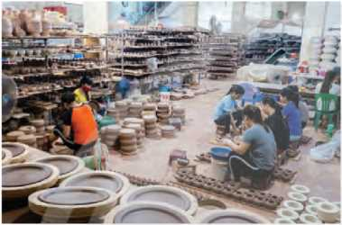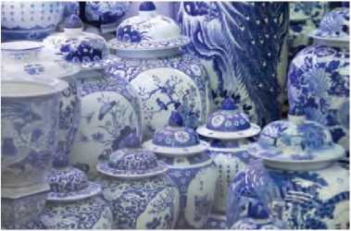

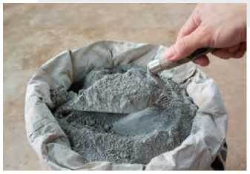

**▲ Hình 4.6.** Xi măng

▲ Gốm Bát Tràng

Hầu hết đồ gốm Bát Tràng được sản xuất theo phương pháp thủ công. Sản phẩm được tạo dáng trên bàn xoay đều làm bằng tay. Các loại men như men ngọc, nâu, trắng hay men rạn là những loại men theo kinh nghiệm. Đồ gốm Bát Tràng có cốt đẩy, chắc, khá nặng và lớp men có màu ngà đục.

**XI MÃNG**

> Mô tả thành phần hoá học và tính chất cùa xi mảng

Năm 1824, nhà phát minh người Anh Joseph (1778 - 1855) đã nhận bằng sáng chế xi măng Portland.

Xi măng Portland là vật liệu ở dạng bột mịn, màu lục xám được tạo nên chủ yếu bởi các oxide như: CaO, Fe2O3, A1,O3, SiO2. Khi trộn xi măng cùng nước, cát, đá, sỏi sau một thời gian chúng tạo thành một thê’ cứng, có độ bển và khả năng chịu lực tốt.

4. Vì sao phải bảo quản xi măng ở nơi khô ráo?

Xi măng không tan, khi trộn với nước trở nên dẻo, rất mau khô. Sau một thời gian, xi măng đông kết thành tảng, cứng như đá.

> Tìm hiểu phương pháp sàn xuất xi măng

Quy trình sản xuất xi măng được chia lầm các giai đoạn sau:

**Giai đoạn 1:** Khai thác và gia công nguyên liệu

Nguyền liệu đất sét, đá vôi và cát sau khi khai thác, được gia công để có kích thước phù hợp trước khi được vận chuyển tới nhà máy, Ngoài ra, có nhiều nguyên liệu thô khác như đá phiến, bauxite, vảy thép cán, ...

**Giai đoạn 2:** Nghiền phối liệu

Nguyên liệu với thành phần xác định được trộn lẫn và nghiên.

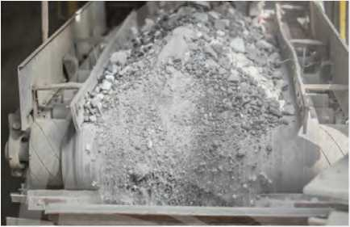Nguyên liệu được đưa vào lò quay. Lò quay phải đảm bảo được quy trình khép kín và nhiệt độ tốt nhất để có thể sấy xi máng đạt chuẩn.

5. Tại sao sau khi "đổ bê tông" khoảng 24 giờ, người ta thường phun nước lên bể mặt bê tông?

Kể tên các nhà máy xi măng mà em biết. Nêu những ảnh hưởng của quá trình sản xuất xi măng đến môi trường.

**▲ Hình** 4.7. Pha trộn nguyên liệu

**Giai đoạn** 3: Nung hỗn hợp trong lò quay

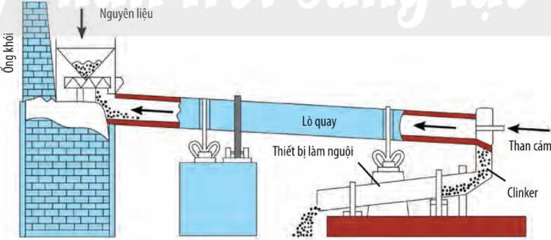Nung hỗn hợp, nhiệt độ trong lò có thể lên tới 1 400 °C - 1 600 °C. Sản phẩm thu được ở lò quay là những hạt màu xám gọi là clinker.

**▲ Hình 4.8.** Sơ đố lò quay sàn xuất clinker

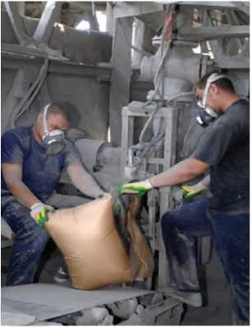

**Giai đoạn 4:** Làm mát và nghiền sản phẩm

Clinker, thạch cao và phụ gia được nghiền mịn bằng máy nghiển. Sản phẩm đấu ra là bột xi màng có độ mịn cấn thiết.

**Giai đoạn 5:** Đóng bao và vận chuyển đến các nhà phân phối, các công trình xây dựng.

**▲ Hình 4.9.** Đóng bao

• Xi măng là nguyên vật liệu quan trọng và được sử dụng rộng rãi trong các công trình xây dựng.

• Quy trình sản xuất xi măng gồm các giai đoạn chính sau: Khai thác và gia công nguyên liệu; Nghiền phối liệu; Nung hỗn hợp trong lò quay; Làm mát và nghiến sản phẩm; Đóng bao.



Trong các công trình xây dựng, xi măng là vật liệu tạo nên bê tông tươi, giúp làm nền móng hoặc làm hỗn hợp trát tường. Với tính kết dính cao, độ mịn tốt đảm bảo độ bền theo thời gian nên xi măng có thể được dùng để bao phủ bề mặt và làm mịn bề mặt.

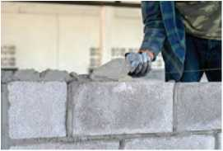

Quá trình tác dụng nhanh của các hợp chất trong xi măng với nước tạo ra sản phẩm cứng và bền:

2(3CaO-SiO2) + 6H2O -> 3CaO 2SiO2 3H2O + 3Ca(OH)2

2(2CaO-SiO2) + 4H2O -> 3CaO 2SiO2 3H2O + Ca(OH)2

3CaO-AI2O3 + 6H2O -> 3CaO AI2O3 6H2O

3CaO Al o + 3CaSO-2H o + 26H o 3CaO ALO-3CaSO-32HO

23 42 2 23 42

BÀI TẬP

1. Tính chất nào dưới đây **không** phải là tính chất của thuỷ tinh thông thường?
2. Trong suốt, không cháy.
3. Không gỉ, không bị acid ăn mòn.

c. Dễ vỡ, không gỉ.

D. Dần điện, hút ẩm.

1. Ngành sản xuất nào sau đây **khống** thuộc vẽ công nghiệp silicate?
2. Sản xuất xi măng.
3. Sản xuất đô gốm.

c. Sản xuất thuỷ tinh.

D. Sản xuất thuỷ tinh hữu cơ.

1. Nêu cách bảo quản đồ thuỷ tinh, đồ gốm trong gia đinh em.
2. Dưa chua, giấm ăn, ... không nên đựng trong đổ dùng bằng kim loại mà nên đựng trong đồ dùng bằng thuỷ tinh, sành, sứ. Giải thích.

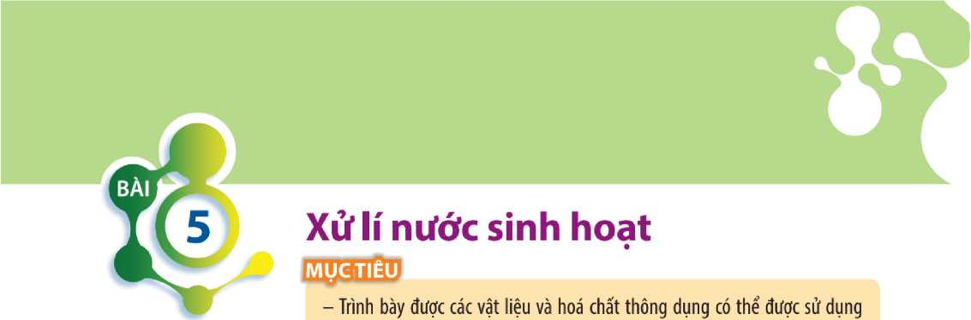Nước sạch là một tiêu chuẩn quan trọng để đánh giá chất lượng cuộc sống. Ở nhiều địa phương, nước sạch khan hiếm, người dân phải sử dụng nguổn nước từ sông, suối, giếng, ... không đảm bảo chất lượng. Làm thê' nào để xử lí nước, phục vụ cho nhu cầu sinh hoạt?

trong xử lí nước như than hoạt tính; cát, đá, sỏi; các loại phèn, PAC (polỵtaluminium chloride)),...

* Thực hiện được thí nghiệm xử lí làm giảm độ đục và màu của mẫu nước sinh hoạt.
* Nêu được một số hoá chất xử lí sinh học đổi với nước sinh hoạt.

**NƯỚC SINH HOẠT**

> Giới thiệu vể nước sinh hoạt

Nước sinh hoạt là nước phục vụ cho nhu cầu sinh hoạt hằng ngày như nấu ăn, tắm, rửa, giặt, vệ sinh, ... Về tiêu chí cảm quan, nước trong suốt, khống màu, không mùi và không vị lạ, pH trong khoảng 6,0 - 8,5.

**VẬT LIỆU VÀ HOÁ CHẤT xử LÍ NƯỚC**

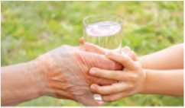Xử lí nước bằng phương pháp lọc qua các lớp cát, sỏi, than hoặc dùng phèn, chloramine B,... là vận dụng phương pháp hoá lí trong xử lí nước sinh hoạt nhằm khử màu, mùi và loại bỏ cặn bẩn, vi khuẩn, kim loại nặng gây bệnh cho con người.

▲ Nước sạch là nhu cầu cân thiết của con người

1. Nước sinh hoạt được sử dụng cho nhu cầu nào? Nước sinh hoạt uống được trực tiếp không?

> Tìm hiểu vai trò của một sô vật liệu trong xử lí nước

1. Cát, sỏi, đá

Cát (thành phấn chính là SiOj là vật liệu đơn giản, dễ tìm, nhưng mang lại hiệu quả cao trong xử lí nước. Cát giúp loại bỏ hầu hết chất rắn, cặn lơ lửng, làm giảm đáng kê’ độ đục của nước. Cát dùng để lọc nước có nhiều loại, phổ biến là cát đen, cát vàng, cát thạch anh và cát manganese.

Sỏi dùng trong lọc nước thường là sỏi thạch anh, có bề mặt nhẵn và độ cứng cao. sỏi, đá làm bệ đỡ các vật liệu khác và tạo độ thông thoáng để nước dễ dàng thoát ra khỏi hệ thống lọc.

1. Than

Than có tác dụng khử màu, khử mùi, hấp phụ° các thành phấn hữu *cơ* như dầu mỡ, thuốc bảo vệ thực vật, hợp chất chứa vòng benzene, chlorine, ... Than hoạt tính có khả năng hấp phụ tốt hơn than, đóng vai trò quan trọng trong việc hoàn thiện quy trình xử li nước thông thường.

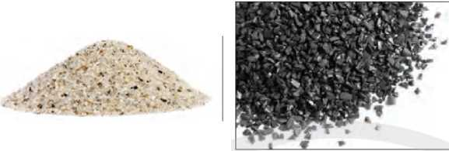2. Ngoài vật liệu cát, một bộ lọc đơn giản cẩn thêm vật liệu nào? Loại nào có tác dụng khử mùi?

Cát thạch anh

Than hoạt tính

**▲ Hình 5.1.** Một số vật liệu lọc phổ biến

Vật liệu lọc thông dụng như cát, than hoạt tính, sỏi, đá được sử dụng đê’ cải thiện chất lượng nước, phù hợp với nhiều nguồn nước khác nhau.

3. Nước sinh hoạt ở nhiều vùng bị nhiễm bùn, phù sa, cặn bẩn, ... Tim hiểu và cho biết có thể sử dụng hoá chất nào để làm trong nước.

> Tìm hiểu vai trò của một số hoá chất trong xử lí nước

Trong xử lí nước, ngoài vật liệu lọc, cần sử dụng thêm một số hoá chất tuỳ đặc điểm của nguồn nước cấp.

1. Phèn

Phèn có tác dụng làm trong nước. Các loại phèn thường sử dụng là phèn chua (K,SO4’A12(SO4) -24H2O), phèn nhôm ammonium ((NH4)2SO4A12(SO4)3-24H2O).

Khi hoà tan phèn vào nước, ion Al3+ bị thuỷ phân theo phương trình:

Al3++ 3H2O AI(OH)3 + 3H+

A1(OH)3 kết tủa dạng keo, có vai trò keo tụ những hạt keo, huyẽn phù, nhũ tương, chất cặn khác lơ lửng trong nước thành những khối đủ lớn lắng xuống đáy, tách thành 2 pha rắn và lỏng.

2. Chất keo tụ PAC (poly(aluminium chloride))

PAC là chấtkeo tụ polymer vô cơ, có công thức [ Al2(OH)nCl6 ] , phù hợp với nhiều nguổn nước, tốc độ thuỷ phân nhanh, hấp phụ mạnh, hình thành bông tủa lớn, làm trong nước nhanh.

Hấp phụ là quá trình xảy ra khi một chát khi hay chất lỏng bị hút trên bề mặt một chất rắn xổp

hoặc là sự gĩa tâng nâng độ của chất trên bé mặt chất khác.

PAC ít làm giảm pH của nước hơn so với phèn, thuận lợi cho việc điểu chỉnh pH của nước sau khi lọc. PAC hoạt động tốt trong khoảng pH từ 6,5 - 8,5, vi *ở* điều kiện này, ion của kim loại nặng kết tủa dưới dạng hydroxide dễ keo tụ với PAC xuống đáy.

Sử dụng chất keo tụ kết hợp với các loại vật liệu lọc trong xử lí nước sinh hoạt làm giảm độ đục đáng kể, đổng thời loại bỏ vi khuẩn và nhiều tác nhân gây bệnh trong quá trình keo tụ, lắng, lọc, nâng cao chất lượng nước.

Xử lí nước bằng phèn chua hoặc phèn nhôm sẽ gây ra tình trạng gì? Sử dụng chất keo tụ PAC sẽ hạn chế vấn để đó nhưthế nào?

**HOÁ CHẤT XỬ Lí SINH HỌC NƯỚC SINH HOẠT**

> Tìm hiểu một số hoá chất xử lí sinh học nước sinh hoạt

Để đảm bảo chất lượng, cần thiết sử dụng hoá chất để khử trùng nước trước khi dùng cho sinh hoạt.

1. Chloramine B

Chloramine B (C6H5ClNNaO2S) là hoá chất có tác dụng diệt vi sinh vật, vi khuẩn, virus gầy bệnh được sử dụng cho nước sau khi lọc. Chloramine B gây ngộ độc khi nồng độ trên *2%,* tác động trực tiếp lên hệ tiêu hoá, hô hấp, da, mắt, ... Vì vậy, cẳn thiết phải kiểm soát tốt nồng độ chloramine B trong nước.

1. clorua vôi

clorua vôi (CaOCl,) được dùng để khử trùng nước sinh hoạt, có giá thành thấp. Tuy nhiên, sử dụng clorua vôi sẽ gây tính cứng cho nước.

4. Tại sao cán sử dụng hoá chất trong xử lí nước sinh hoạt?

5. Tìm hiểu và cho biết trong quy trình xử lí nước, hoá chất chloramine B, clorua vôi thường được sử dụng trước khi lọc hay sau khí lọc qua các lớp vật liệu.

Sử dụng hoá chất khử trùng nước sinh hoạt giúp loại bỏ đáng kể các tác nhân gầy bệnh có nguồn gốc vi sinh vật.



**THựC NGHIỆM**

6. Tiến hành Thí nghiệm 1, so sánh kết quả của 2 cốc nước sau khi lắng.

> Thực hiện thí nghiệm làm giảm độ đục của mẫu nước

*Thi nghiệm 1.* Thí nghiệm làm giảm độ đục của nước **Dụng cụ:** cốc thuỷ tinh 250 mL, đũa thuỷ tinh.

**Hoá chất:** phèn chua.

Tiên hành:

*Bước 1:* Thu thập mâu nước bị đục, nhiễm phù sa hoặc có cặn bẩn lơ lửng.

*Bước 2:* Rót vào 2 cốc thuỷ tinh (1) và (2), mỗi cốc khoảng 150 mL mẫu nước, cho một ít phèn chua vào cốc (1), khuấy đều và để yên 2 cốc sau khoảng 30 phút (tuỳ vào mẫu nước).

> Thực hiện thí nghiệm làm giảm cường độ màu của mẫu nước

7. Tiến hành Thí nghiệm 2, so sánh kết quả của mẫu nước trước và sau khi lọc.

*Thí nghiệm 2.* Thí nghiệm làm giảm cường độ màu của mẫu nước

**Vật liệu:** cát, than hoạt tính, đá hoặc sỏi được rửa sạch.

**Dụng cụ:** vỏ chai nhựa 1,5 lít; dao hoặc kéo cắt vỏ chai.

Tiến hành:

*Bước 1:* Cắt bỏ phẩn đáy vỏ chai. Cho một ít bông ở dưới, sau đó xếp lần lượt các lớp vật liệu theo thứ tự: lớp đá, than, cát và đá vào vỏ chai (mỗi lớp có độ dày khoảng 4 cm - 5 cm). Có thê’ dùng bông thấm ngàn cách giữa các lớp vật liệu.

*Bước 2:* Thu thập mẫu nước bị nhiễm màu.

*Bước 3:* Rót mẫu nước vào bộ lọc, kiểm tra chất lượng nước sau khi lọc.

Các nhóm tham gia thí nghiệm báo cáo thực hành theo mẫu:

1. Mục tiêu.
2. Vật liệu, dụng cụ.
3. Cách tiến hành.
4. Thảo luận, đánh giá kết quả.
5. Kết luận.

<i>

Quy chuẩn chất lượng nước sinh hoạt

Quy chuẩn kĩ thuật Quốc gia vể chất lượng nước sạch sử dụng cho mục đích sinh hoạt QCVN 01-1:2018/BYT, được Bộ Y tế ban hành, không áp dụng cho nước uống trực tiếp,

nước đóng chai và các loại nước không cho mục đích sinh hoạt.

|  |  |  |  |
| --- | --- | --- | --- |
| **STT** | **Tên thông số** | **Đơn vị tính** | **Ngưỡng giời hạn cho phép** |
| **Thông số vi sinh vật** | | | |
| 1 | Coliform | CFU/100 mL | <3 |
| 2 | *E.* Cỡ/f hoặc Coliform chịu nhiệt | CFU/100 mL | <1 |
| 3 | Tụ cáu vàng *(Staphylococcus aureus)* | CFU/100 mL | <1 |
| **Thông sô cảm quan và vô cơ** | | | |
| 4 | Arsenic (As) | mg/L | 0,01 |
| 5 | Chlorine dưtựdo (Cl) | mg/L | Trong khoảng  0,2-1,0 |
| 6 | Độ đục | NTU | 2 |
| 7 | Màu sắc | TCU | 15 |
| 8 | Mùi, vị | - | Không có mùi, vị lạ |
| 9 | pH | - | Trong khoảng  6,0 -8,5 |
| 10 | Ammonium (và NH3 tính theo N) | mg/L | 0,3 |
| 11 | Boron tính chung cho borate và boric acid (B) | mg/L | 0,3 |
| 12 | Lead (Pb) | mg/L | 0,01 |
| 13 | Độ cứng, tính theo CaCO3 | mg/L | 300 |
| 14 | Manganese (Mn) | mg/L | 0,1 |
| 15 | Iron (Fe) | mg/L | 0,3 |

▼ Trích danh mục các thông số chất lượng nước sạch và ngưỡng giới hạn cho phép0

Z—• CHÚ THÍCH •—

* CFU: Colony Forming Unit, đơn vị hình thành khuẩn lạc.
* NTU: Nephelometric Turbidity Unit, đơn vị đo độ đục.
* TCU: True Color Unit, đơn vị đo màu sắc.
* Dấu (-): Không có đơn vị tính.

< >

Sau mưa lũ, lụt, những vùng bị thiên tai có nguồn nước nhiễm bẩn do rác thải, bùn đất, xác động thực vật phân huỷ, ... ảnh hưởng trực tiếp đến đời sống của người dân. Hãỵ thiết kế poster hướng dẫn mọi người cách xử lí để có nước sinh hoạt an toàn, bảo đảm sức khoẻ và phòng tránh dịch bệnh có thể xảy ra.

*n Nguồn:* Quy chụấn kĩ thuật Quốc gia vể chất lượng nước sạch sử dụng cho mục đích sinh hoạt QCVN O1-1:2Ũ18/BYT, được Bộ Y tế ban hành kèm theo Thông tư sâ 41/2018/TT-BYT ngày 14 tháng 12 năm 2018.



BÀI TẬP

1. Kể tên một số vật liệu và hoá chất có tác dụng khử trùng nước sinh hoạt.
2. Một số vùng phát triêh nghề nuôi thuỷ sản thường có dư lượng thức ăn, chất thải của thuỷ sản trong nước, dễ gầy ô nhiễm sinh học nguồn nước. Nêu một số hoá chất xử lí tác nhân ô nhiễm trên.
3. Ở các vùng đồng bằng, nước mặt thường có nhiều phù sa, cặn bẩn lơ lửng. Nêu các loại vật liệu có thể xử lí nguồn nước trên để phục vụ cho sinh hoạt.
4. Nguồn nước nhiễm phèn thường có màu vàng đục hoặc có lớp váng màu vàng, mùi hôi tanh, vị chua, ... Nêu các loại vật liệu để xử lí nước nhiễm phèn.

Chuyên đề 3

MỘT SỐ VẤN ĐỂ Cơ BẢN VỂ PHỨC

Một sô khái niệm *cơ* bản về phức chất

**MỤC TIÊU**

(3)

Phân tích được các thành phẩn của các phân tử phức chất phổ biến, gồm: nhân trung tâm (cation, nguyên tử trung hoà) và phối tử (anion, phân tử trung hoà), sô' phối trí của nhân trung tâm, dung lượng phối trí của phối tử.

Thành phần của phức chất có nguyên tử trung tâm (nhân trung tâm) và phối tử.

Nguyên tử trung tâm và phối tử có đặc điểm nào? Số liên kết giữa nguyên tử trung tâm

với các phối tử được gọi là gì?

**NGUYÊN TỬTRUNG TÂM VÀ PHỐI TỬ**

> Tim hiểu đặc điểm của nguyên tử trung tâm và phối tử

Trong phức chất, liên kết giữa nguyên tử trung tâm và phối tử là liên kết cho - nhận. Phối tử có khả năng cho cặp electron chưa liên kết vào orbital trống của nguyên tử trung tâm, hình thành liên kết cho - nhận.

*Ví dụ 1:* Phức chất [Cr(NH3)6]3+ có nguyên tử trung tâm là cation Cr3+ và phối tử là phân tử NH3 (có cặp electron chưa liên kết).

*Ví dụ 2:* Phức chất [Ni(CO) ] có nguyên tử trung tâm là nguyên tử Ni, phối tử là phân tử co (có cặp electron chưa liên kết).

*Ví dụ 3:* Phức chất [CoCL,(H,O)4] có nguyên tử trung tâm là cation Co2+, phối tử là anion Cl và phân tử H,0 có cặp electron chưa liên kết.

Hãy cho biết nguyên tử trung tâm và phối tử trong phức chất Na[AI(OH)J.

Hãy cho biết tại sao H20 và Ch có thể đóng vai trò là phối tử.

* Nguyên tử trung tầm có thể là cation hoặc nguyên tử kim loại.
* Phối tử là anion hoặc phân tử trung hoàcòn cặp electron chưa liên kết, có khả nấng cho nguyên tử trung tầm.

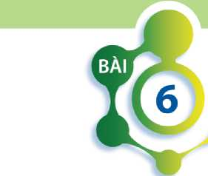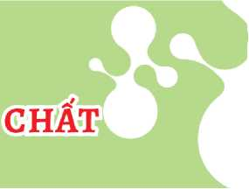

**SỐ PHỐI TRÍ CỦA NGUYÊN TỬTRUNG TÂM**

2. Xác định và giải thích vể số phối trí của nguyên tửtrung tâm trong phức chất [Fe(H2O)6]CI3.

> Xác định sô phối trí của nguyên tử trung tâm

**Số phối trí** của nguyên tử trung tâm bằng **số** liên kết **ơ** giữa nguyên tử trung tầm và các phối tử.

*Ví dụ 4:* Trong phức chất [CuClJ2 có 4 phối tử CT, mỗi phối tử tạo một liên kết ơ với Cu2+, nên số phối trí của nguyên tử trung tâm Cu2+ trong phức chất này là 4.

*Ví dụ 5:* Trong phức chất [Co(H2O)6]Cl3 có 6 phối tử 11,0, mỗi phối tử tạo một liên kết ơ với Co3+, nên số phối trí của nguyên tử trung tâm Co3+ trong phức chất này là 6.

Số phổi trí của nguyên tử trung tầm bằng sổ liên kết ơ giữa nguyên tử trung tầm và các phối tử.

**DUNG LƯỢNG PHỐI TRÍ CỦA PHỐI TỬ**

> Xác định dung lượng phối trí của phối tử

Hãy phân tích để xác định dung lượng phối trí của các phối tử: OH", CI-, nh3, ch3nh2.

Trong phức chất, **dung lượng phối trí** của phối tử là số liên kết ơ của một phối tử đó với nguyên tử trung tâm. Dựa vào số cặp electron mà phối tử có thể cho nguyên tử trung tám để hình thành liên kết ơ, người ta có thể dự đoán được dung lượng phối trí của một phối tử.

*Ví dụ 6:* Nguyên tử o của phân tủ H2O còn hai cặp electron chưa liên kết nhưng chỉ có thể hình thành một liên kết ơ với nguyên tử trung tâm trong phức chất aqua nên phối tử H,o có dung lượng phối trí bằng 1.

*Ví dụ 7:* Phân tử ethylenediamine (H2N-CH2-CH?-NH,, thường viết tắt là *en)* còn hai cập electron chưa liên kết trên hai nguyên tử N có thể cho nguyên tử trung tâm đê’ hình thành hai liên kết ơ, nên phối tử này thường có dung lượng phối trí bằng 2.

Dung lượng phối trí của một phối tử bằng số liên kết ơ giữa phối tử đó với nguyên tử trung tâm khi hình thành phức chất.



(§)

Cryolite (Na [AIF ]) là một phức chất được dùng để giảm nhiệt độ nóng chảy của hỗn hợp điện phân trong sản xuất nhôm.

1. Xác định số phối trí của nguyên tử trung tâm, dung lượng phối trí của phối tử trong phức chất này.
2. Nêu một số lợi ích vể kinh tế khi sử dụng cryolite trong sản xuất nhôm.

Phối tử đơn càng và phối tử đa càng

• Phổi tử có dung lượng phối trí bằng 1 gọi là phối tử đơn càng. Các phối tử đơn càng như F~, CF, r, OH', CN’, SCN“, NHp H2O, co, NO,...

• Các phối tử có dung lượng phối trí từ 2 trở lên gọi là các phổi tử đa càng. Các phối tử đa càng có thể hình thành nhiều liên kết ơ với một nguyên tử trung tâm tạo ra phức chất vòng (phức chất vòng càng, hợp chất chelate). Các phức chất vòng 5 hoặc

6 cạnh là những phức chất bển.

BÀI TẬP

1. Xác định và giải thích dung lượng phối trí của phối tử ethylamine.
2. Dự đoán và giải thích số phối trí của nguyên tử trung tâm trong các phức chất sau:

a) [Ptơ4(NH3)2]; b) [CrCựNH3)4]Cl;

c)Na2[Sn(OH)6]; d) [Ni(en)3]Cl2.

1. Viết công thức phức chất aqua của Co2+, Co3+, Cr3+. Biết các nguyên tử trung tâm này đều có số phối trí bằng 6.

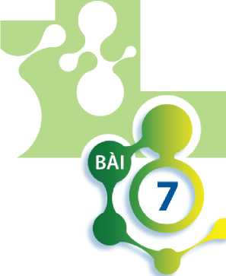Liên kết và cấu tạo của phức chất

* Biểu diễn được dạng hình học của một số phức chất đơn giản.

- Trình bày được sự hình thành liên kết trong phức chất theo thuyết Liên kết hoá trị áp dụng cho phức chất tứ diện và phức chất bát diện.

* Viết được một sổ loại đổng phân cơ bản của phức chất: đống phân *cis-, trans-,* đổng phân ion hoá, đổng phân liên kết.

Đẩu thế kỉ XX, các kết quả nghiên cứu vê' cơ

(S)

học lượng tử đâ góp phần làm rõ hơn bản chất của liên kết hoá học trong các phân tử. Nhờ đó, bản chất liên kết trong phức chất cũng được làm rõ hơn bởi thuyết Liên kết hoá trị (VB, valence bond). Thuyết Liên kết hoá trị mò tả sự hình thành liên kết trong phức chẫt như thế nào? Các phức chất có dạng hình học xác định không? Phức chất có

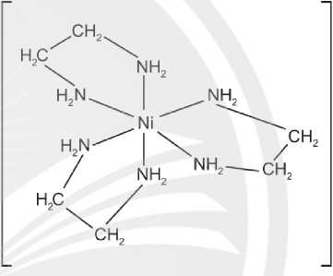những loại đồng phân nào?

▲ lon phức [Ni(enự+

**THUYẾT LIÊN KẾT HOÁTRỊ TRONG PHỨC CHẤT**

Theo thuyết Liên kết hoá trị, liên kết trong phức chất được hình thành do các phối tử cho cặp electron chưa liên kết vào các orbital lai hoá trống của nguyên tử trung tâm. Kiểu lai hoá các orbital của nguyên tử trung tâm quyết định dạng hình học của phức chất.

> Mô tả ỉự hình thành liên kết trong phúc chất tứ diện

Sử dụng thuyết Liên kết hoá trị có thể mô tả sự hình thành liên kết trong phức chất tứ diện.

*Ví dụ 1:* Trong ion phức [CoClJ2 có 4 liên kết cho - nhận giữa bốn phối tử ch với nguyên tử trung tâm Co2+ (có cấu hình electron [Ar]3d7). Mỗi liên kết cho - nhận được hình thành bởi một cặp electron chưa liên kết của ĩon C1 và một orbital lai hoá sp3 trống của ion Co2+.

1. 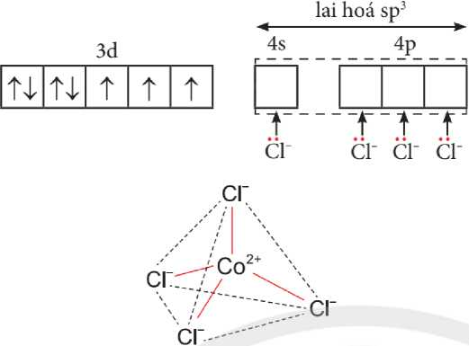Hãy cho biết số phối trí của nguyên tử trung tâm và dung ượng phối trí của phối tử trong phức chất được nêu ở các Ví dụ 1 và 2.

**▲ Hình 7.1.** Mô phỏng sự hình thành liên kết và dạng tứ diện cùa ion phức [CoCỤ2

*Ví dụ 2:* Trong ion phức [Zn(NH3)4]2+ có 4 liên kết cho - nhận giữa bốn phối tử NH3 với nguyên tử trung tâm Zn2+ (có cấu hình electron [Ar]3d10). Mỗi hên kết cho - nhận được hình thành bởi một cặp electron chưa liên kết của phối tử NH3 và một orbital lai hoá sp3 trống của ion Zn2+.

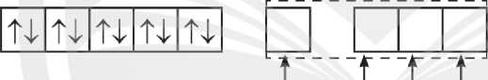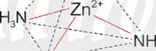lai hoá sp3

3d

nh3 nh3 nh3 nh3

Mô tả sự hình thành liên kết trong ion phức tứ diện [Zn(OH)4]2_,

NIL

NHf

▲ Hình 7.2. Mô phòng sự hình thành liên kết và dạng tứ diện của ion phức [Zn(NH3)4]i+

> MÔ tả sự hình thành liên kết trong phức chất bát diện

Thuyết Liên kết ho á trị cũng được dùng để mô tả sự hình thành liên kết trong phức chất bát diện.

Vĩ *dụ 3:* Trong ion phức [Cr(NH3)6]3+ có 6 liên kết cho - nhận giữa sáu phối tử NH với nguyên tử trung tầm Cr3+ (có cấu hình electron [Ar]3d3). Mỗi liên kết cho - nhận được hình thành bởi một cặp electron chưa liên kết của phối tử NH3 và một orbital lai hoá d2sp3 trống của ion Cr3+.

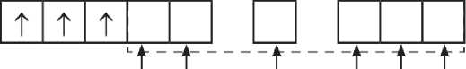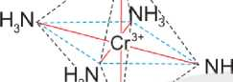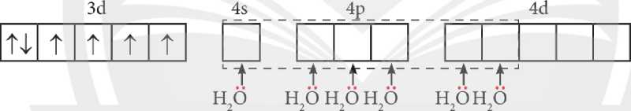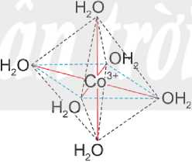

lai hoá d2sp3

3d 4s 4p

NH3NH3 nh3 nh3nh3nh3

nh3

(§)

1. Hãy cho biết sổ phổi trí của nguyên tử trung tâm và dung lượng phổi trí của phối tử trong phức chất được nêu ở các Ví dụ 3 và 4.

nh3

▲ Hình 73. Mô phòng sự hình thành liên kết và dạng bát diện của ion phức [Cr(NH3)6]3+

*Ví dụ 4:* Trong ion phức [Co(H,O)6]3+ có 6 liên kết cho - nhận giữa sáu phối tử H2O với nguyên tử trung tâm Co3+ (có cấu hình

Mô tả sự hình thành liên kết trong lon phức

electron [Ar]3d6). Mỗi liên kết cho - nhận được hình thành bởi một cặp electron chưa liên kết của phổi tử H^o và một orbital lai hoá sp3d2 trống của ion Co3+.

[Cu(H20ự+.

lai hoá sp3d2

**▲ Hình 7.4.** Mô phòng sự hình thành liên kết và dạng bát diện cùa ĩon phức [Co(H20)6P+

* Liên kết trong phức chất tứ diện được hình thành do các phối tử cho bốn cặp electron chưa liên kết vào bốn orbital lai hoá sp3 trống của nguyên tử trung tâm.
* Liên kết trong phức chất bát diện được hình thành do các phối tử cho sáu cặp electron chưa liên kết vào sáu orbital lai hoá d2sp3 hoặc sp3d2 trống của nguyên tử trung tâm.





3. Biểu diễn dạng hình học của ion phức chất tứ diện [FeCỤ“ và ion phức chất bát diện [Mn(H2O)tì]2+.

Hãy dự đoán và biểu diễn dạng hình học của ion phức chất [Co(NH3)6] .

**DẠNG H1NH HỌC CỦA PHỨC CHẤT**

> Biểu diễn dạng hình học của phức chất

Dạng hình học của phức chất được xác định bằng thực nghiệm. Phức chất loại [MLJ1*1 thường có dạng hình học tứ diện hoặc vuông phẳng. Phức chất loại [ML thường có dạng bát diện.

*Ví dụ 5:* Phức chất [ZnCl,]2 có dạng hình học tứ diện, được biểu diễn như Hình 7.5a.

*Ví dụ 6:* Phức chất [Co(NH3)6]3+ có dạng hình học bát diện, được biểu diên như Hình 7.5b.

NH3

cr

HtN\’ *í'"*

nh3

CI

NH3

(b) lon [Co(NH3)6P+

▲ Hình 7.5. Dạng hình học của một số lon phức chất

**ĐỔNG PHĂN CỦA PHỨC CHẤT**

> Tìm hiểu hiện tượng đồng phân của phức chất

Phức chất có các loại đồng phân khác nhau, trong đó có một số loại cơ bản là đồng phân *cis - trans,* đổng phân ion hoá và đổng phần liên kết.

• Đồng phân *cis - trans* được tạo ra khi có sự phần bố khác nhau của các phối tử xung quanh nguyên tử trung tâm. Phức chất vuông phẳng và phức chất bát diện có thê’ có đổng phân *cis - trans.*

*Ví dụ 7:* Phức chất [PtCỰNH )2] có dạng hình học vuông phẳng, có đổng phân *cis-* và

(a) lon [ZnCỤ2

đông phân *trans-* như Hình 7.6.

óí-IPtCỰNH^] tran5-[PtCI2(NH3)2]

▲ Hình 7.6. Đống phân *ãs-* và *trans-* của [PtCI2(NH3)2]

4. Dựa vào Hình 7.6 và

7.7, hãy nêu cách phân biệt đổng phân *cis- Vã* đổng phân *trans-* của phức chất.

rl Bỏ qua điện tích và L là phỗi tử có dung lượng phối trí bằng 1.

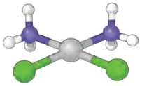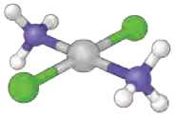

*Ví dụ 8:* Ion phức chất bát diện [CoCựNH ) ]+ có đổng phân *cis-* và đồng phân *trans-* như Hình *7.7.*

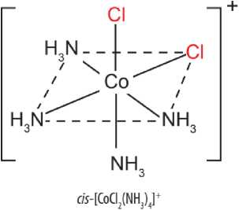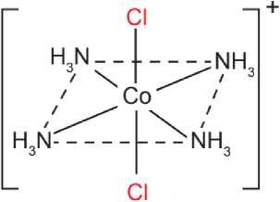

frans-[CoCI2(NH3)4]+

Biểu diễn các đổng phân *cis - trans* của phức chát bát diện [CrCI2(NH3)4]CI và phức chất vuông phẳng [NiCI2(NH3)2].

▲ Hình 7.7. Đóng phán 05- và *trans-* của [CoCI.ÍNH3)4]+

* Đổng phân ion hoá thường được tạo ra do có sự hoán đổi phối tử anion trong cầu nội(,) và anion ở cẩu ngoại(,).

*Ví dụ 9:* [CoBr(NH3)5]SO4 và [Co(NH3)5SO4]Br.

* Đổng phân liên kết được tạo ra khi một phối tử có thể liên kết với nguyên tử trung tâm qua hai hay nhiều nguyên tử khác nhau. *Ví dụ 10:* lon (NO )" có thê’ liên kết với nguyên tử trung tâm qua nguyên tử N hoặc qua nguyên tử o. Do vậy, phức chất

(S)

5. Viết công thức đổng phân ion hoá của phức chất [CrBr(NH3)5]SO4.



[Co(NH3)5(NO,)]2+ có đồng phân liên kết. Để chỉ rõ phối tử NO; liên kết với nguyên tử trung tâm qua N hay qua o, người ta biểu diễn công thức của phức chất là [Co(NH3)5(NO2)]2+ hay [Co(NH3)5(ONO)]2+ tương ứng.

Một số loại đồng phân cơ bản của phức chất: đồng phân *cis - trans,* đồng phân ion hoá và

đồng phân liên kết.

BÀI TẬP

1. Mô tả sự hình thành liên kết, biểu diễn dạng hình học của các ion phức chẫt sau:
2. Phức chất bát diện [Fe(H7O)6]3+.
3. Phức chất tứ diện [CoBr4]2_.
4. Xác định số phối trí của nguyên tử trung tâm trong các phức chất sau:

a) Na[PtCl5(NH3)]; b) [CrCỰNH3)3].

1. lon phức chất [Cr(NH3)4Br2] + có dạng hình học bát diện. Hây biểu diễn các đồng phân *cis-* và *trans-* của phức chất.

*■> cáu nội chứa nguyên tử trung tâm và phối tử, cáu ngoại là phán trung hoà điện tích với cấu nội (được biếu diễn ngoài dấu [ ] trong công thức cùa phức chất).

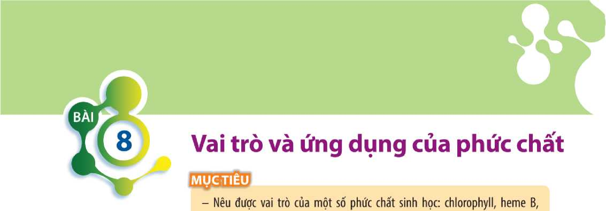Một số phức chất sinh học trong tự nhiên như chlorophyll, hemoglobin, vitamin Bl2,

vitamin Bl2,...

- Nêu được ứng dụng của phức chất trong tự nhiên, y học, đời sống và sản xuất, hoá học.

(3)

có vai trò rất quan trọng đối với cuộc sống. Vai trò của các phức chất sinh học là gì? Các phức chất khác được ứng dụng trong y học, đời sống và sản xuất, hoá học như thê' nào?

**VAI TRÒ CỦA MỘT SỐ PHỨC CHẤT SINH HỌC**

> Tim hiểu vai trò sinh học của chlorophyll

Chlorophyll là phức chất của nguyên tố magnesium, nó là thành phần quan trọng trong chất diệp lục. Chất diệp lục là một sắc tố màu xanh lá cấy được tìm thấy trong bào quan lục lạp của thực vật, tảo và trong màng tê' bào của một số vi khuẩn.

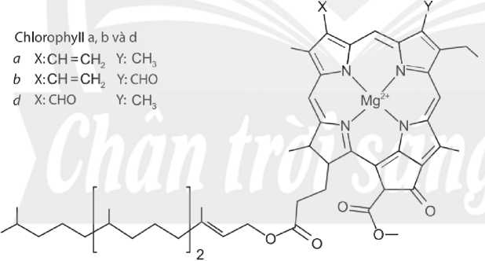1. Tim hiểu và cho biết vai trò sinh học của chlorophyll.

▲ Hình 8.1. Cấu tạo của chlorophyll

Chất diệp lục đóng vai trò quan trọng trong quá trình quang hợp, là quá trình mà thực vật và một số sinh vật khác chuyển đổi năng lượng ánh sáng thành năng lượng hoá học ở dạng các hợp chất carbohydrate.

@ .

chlorophyll là chất xúc tác quan trọng trong quá trình quang hợp của cây xanh và một số loài sinh vật.

> Tìm hiểu vai trò sinh học của heme B

Heme B là một loại phức chất giữa nhóm porphyrin và iron (Fe), được tìm thấy trong nhiẽu protein quan trọng của cơ thể, đặc biệt là các protein có chức năng hô hấp và chuyển đổi năng lượng. Heme B là thành phần quan trọng để tạo nên hemoglobin (huyết sắc tố).

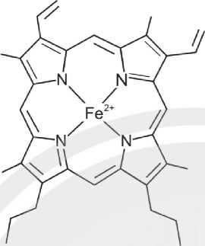Một phân tử hemoglobin có chứa 4 phân tử heme B.

HOOC COOH

**▲ Hình 8.2.** Cấu tạo cùa heme B

2. lìm hiểu và cho biết vai trò chính của heme B đối với cơ thể người.

Heme B là một phẩn khống thể thiếu của hemoglobin, giúp cung cấp oxygen đến các tế bào và mô trong cơ thể. Nó cũng giúp cơ thể loại bỏ co, thông qua quá trình trao đồi khí. Heme B cũng là một thành phần quan trọng của các enzyme, có vai trò quan trọng trong quá trình chống oxi hoá và bảo vệ tế bào.

Trong hệ tuần hoàn, heme B đóng vai trò quan trọng của quá trình trao đổi khí giữa phổi và các tê' bào khác trong cơ thể.

Heme B là một phẩn không thể thiếu của protein heme trong hồng cầu. Heme B đảm bảo sự trao đổi khí hiệu quả giữa phổi và các tế bào khác trong cơ thể.

> Tìm hiểu vai trò sinh học cùa vitamin BI 2

Vitamin B12 là một phức chất của cobalt. Vitamin B12 là một loại vitamin thuộc nhóm B, có vai trò rất quan trọng trong quá trình chuyển hoá chất béo và protein của cơ thể. Vitamin B12 tham gia vào quá trình tạo tế bào máu, duy trì và tăng cường chức năng miễn dịch của cơ thể. Nó có tác dụng đặc biệt trong việc duy trì sức khoẻ và đảm bảo sự trao đổi chất tốt của hệ tiêu hoá.

3. Tim hiểu và cho biết vai trò của vitamin BI 2 đối với cơ thể.

Tim hiểu thông tin từ sách, báo và trên internet, hãy cho biết 3 loai thực phẩm giàu vitamin BI 2 có lợi cho sức khoẻ con người.

Vitamin B12 là một loại vitamin thuộc nhóm B rất quan trọng đối với cơ thể người.

**ỨNG DỤNG CỦA PHỨC CHẤT TRONG MỘT SỐ LĨNH vực**

> Tìm hiểu ứng dụng cùa phức chất trong y học

Phức chất có hoạt tính sinh học ngày càng được sử dụng nhiều trong hoá dược để phát triển các loại thuốc trị các bệnh cụ thể.

Chẳng hạn một số phức chất của platinum được sử dụng để sản xuất thuốc điều trị bệnh ung thư như cisplatin, carboplatin và một số loại khác. Các hoạt chất này được sử dụng để tấn công DNA trong tế bào ung thư.

Cl znh3

V

Clz 'NH3

(b) carboplatin

4. Tim hiểu trên internet hoặc trong sách, báo, hãy trình bày một số ứng dụng của phức chất trong y học.

**(a)** cisplatin

**▲ Hình 8.3.** Câu tạo một só phức chất của platinum trong điêu trị bệnh ung thư

Phức chất có ứng dụng trong phát triển các loại thuốc chữa bệnh.

> Tim hiểu ứng dụng của phức chất trong đời sống và sản xuất

Phức chất được ứng dụng rộng rãi trong nhiều lĩnh vực đời sống và sản xuất. Ví dụ phức chất Na [Ag(S2O )2] tan tốt trong nước nên người ta dùng Na2S2O3 để loại bỏ phẩn hợp chất không tan của bạc trên phim trong kĩ thuật nhiếp ảnh. Nhiều phức chất cũng được dùng làm chất tạo màu trong kĩ nghệ nhuộm, thuộc da hoặc gốm như các phức chất của sắt, cobalt, chromium,...

5. Tra cứu trong sách, báo và trên internet, lấy ví dụ phức chất được ứng dụng trong đời sống và sàn xuất.

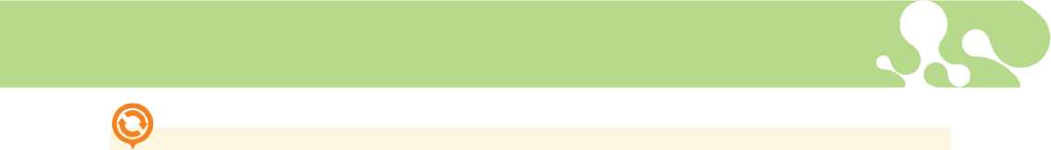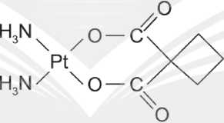

Trong nông nghiệp, người ta đã sử dụng các phức chất dễ tan để cung cấp nguyên tố vi lượng nhằm tăng năng suất và chất lượng của cây trồng.

> rim hiểu ứng dụng của phúc chất trong hoá học

Một trong những ứng dụng quan trọng của phức chất trong hoá học là sử dụng chúng làm xúc tác. Nhiểu phức chất là xúc tác có độ chọn lọc cao được sử dụng trong các phản ứng tổng hợp hữu cơ. Ví dụ, phức chất Rh-phosphine (còn gọi là xúc tác Wilkinson) được sử dụng làm xúc tác trong phản ứng cộng hydrogen vào alkene, phức chất HRh(CO) [P(C6H5)3]3 được sử dụng làm xúc tác trong phản ứng chuyển hoá propene thành butanal.

Nhiều phức chất được sử dụng trong phân tích định tính, định lượng hoặc các kỉ thuật phân tích sắc kí, quang phổ và điện hoá.

Tim hiểu từ các nguồn thông tin để lấy ví dụ phức chất được ứng dụng trong hoá học.

Phức chất được sử dụng nhiều trong các lĩnh vực xúc tác và kĩ thuật phân tích.

Triệu chứng thiếu hụt vitamin B12 và nguổn cung cấp vitamin B12

Thiếu hụt vitamin B12 có thể gây ra nhiều triệu chứng khác nhau và ảnh hưởng đến sức khoẻ của cơ thể, ví dụ: Cảm giác mệt mỏi, kiệt sức, khó tập trung; Tóc khô và giòn, da khô, ngứa, viêm da cơ địa; Tiêu chảy hoặc táo bón; Tình trạng suy nhược và giảm sức đề kháng; Đau đẩu và hoa mắt; Thở dốc, khó thở và đau ngực; Rối loạn tâm thân, rối loạn nhận thức.

Vitamin B12 thường có trong các thực phẩm từ động vật như thịt, cá, trứng, sữa, ... Một số loại thực phẩm từ thực vật có chứa vitamin B12 như nấm, đậu phụ, sữa đậu nành, ... Cũng có thể bổ sung vitamin B12 từ thực phẩm chức năng hoặc dược phẩm.



BÀI TẬP

1. Cardiolite được ứng dụng trong y học. Tìm hiểu thông tin và cho biết cardiolite được ứng dụng trong y học như thế nào?
2. 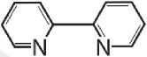Phức chất bát diện [Ru(bipy)3]Cl1-6H2O là một trong những phức chất phổ biến được sử dụng trong phân tích quang phổ, đặc biệt là trong phổ huỳnh quang.

Trong đó bipy là viết tắt của bipyridine, có cấu tạo: a) Xác định dung lượng phối trí của phối tử bipy. Giải thích.

b) Xác định số phối trí của nguyên tử trung tâm.

1. Em hãy tìm hiểu thông tin và giới thiệu về một loại phân bón vi lượng chứa phức chất, được sử dụng trong nông nghiệp.

*Nhà xuất bản Giáo dục Việt Nam xin trân trọng cảm O'n  
các tác giả có tác phẩm, tư liệu được sử dụng, trích dẫn  
trong cuốn sách này.*

**Chịu trách nhiệm xuất bản:**

Tổng Giám đốc HOÀNG LÊ BÁCH

**Chịu trách nhiệm nội dung:**

Tổng biên tập PHẠM VĨNH THÁI

Biên tập nội dung: PHẠM BẢO QUÝ - PHẠM CÔNG TRÌNH

Biên tập mĩ thuật: BÙI XUÂN DƯƠNG

Trình bày bìa: TỐNG THANH THẢO

Thiết kế sách: HOÀNG THIẾU MY

Minh hoạ: THIẾU MY - ĐAN THANH

Sửa bản in: PHẠM BẢO QUÝ - PHẠM CỔNG TRÌNH

Chế bản: CỒNG TY CP DỊCH vụ XUẤT BẢN GIÁO DỤC GIA ĐỊNH

**Bản quyền thuộc Nhà xuất bản Giáo dục Việt Nam.**

Tất cà các phần của nội dung cuốn sách này đều không được sao chép, lưu trữ, chuyển thể dưới bất kì hình thức nào khi chưa có sự cho phép bằng văn bản của Nhà xuất bản Giáo dục Việt Nam.

**CHUYÊN ĐÈ HỌC TẬP HOÁ HỌC 12 (Chân trời sáng tạo)**

**Mã số:**

In bản, (QĐ ...) Khổ 19 X 26,5 cm.

Đơn vị in: địa chỉ

Cơ sở in: địa chỉ

SỐĐKXB:

SỐQĐXB:.../QĐ-...

In xong và nộp lưu chiểu tháng ... năm 20...

Mã số ISBN:

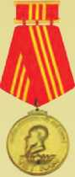

1. Toán 12, Tập một
2. Toán 12, Tập hai
3. Chuyên đề họctập Toán 12
4. Ngữ vãn 12, Tập một
5. Ngữ vãn 12, Tập hai
6. Chuyên để họctập Ngữ văn 12
7. Tiếng Anh 12

Friends Global - Student Book

1. Lịch sử 12
2. Chuyên đề họctập Lịch SỬ12
3. Địa lí 12
4. Chuyên để học tập Địa lí 12
5. Giáo dục kinh tế và pháp luật 12
6. Chuyên để học tập Giáo dục kinh tế và pháp luật 12

**HUÂN CHƯƠNG HÓ CHÍ MINH**

Bộ SÁCH GIÁO KHOA LỚP 12 - CHÂN TRỜI SÁNG TẠO

1. Vật lí 12
2. Chuyên để học tập Vật lí 12
3. Hoá học 12
4. Chuyên đề học tập Hoá học 12
5. Sinh học 12
6. Chuyên đé học tập Sinh học 12
7. Tin học 12 - Định hướng Tin học ứng dụng
8. Chuyên đề học tập Tin học 12 - Định hướng Tin học ứng dụng
9. Tin học 12 - Định hướng Khoa học máy tính
10. Chuyên đé học tập Tin học 12 - Định hướng Khoa học máy tính
11. Âm nhạc 12
12. Chuyên đéhọctập Âm nhạc 12
13. Hoạt động trải nghiệm, hướng nghiệp 12 (1)
14. Hoạt động trải nghiệm, hướng nghiệp 12 (2)
15. Giáo dục quốc phòng và an ninh 12

**Các đơn vị đẩu mối phát hành**

* **Miền Bắc:** CTCP Đầu tư và Phát triển Giáo dục Hà Nội

CTCP Sách và Thiết bị Giáo dục miền Bắc

* **Miền Trung:** CTCP Đầu tư và Phát triển Giáo dục Đà Nắng

CTCP Sách và Thiết bị Giáo dục miền Trung

* **Miền Nam:** CTCP Đầu tư và Phát triển Giáo dục Phương Nam

CTCP Sách và Thiết bị Giáo dục miến Nam CTCP Sách và Thiết bị Giáo dục Cửu Long

**Sách điện tử:** <http://hanhtrangso.nxbgd.vn>